СИСТЕМА УПРАВЛІННЯ СКЛАДСЬКИМИ ЗАПАСАМИ СЕРВІСНОГО ПІДПРИЄМСТВА

Ситник Арсен

ЗМІСТ

ВСТУП …………………………………………………………………………….3

РОЗДІЛ 1. ТЕОРЕТИЧНІ АСПЕКТИ У СФЕРІ ДОСЛІДЖЕНЬ СИСТЕМ УПРАВЛІННЯ СКЛАДСЬКИМИ ЗАПАСАМИ……………………………..6

1.1 Завдання та основні функції управління запасами……………………….6

1.2. Роль управління запасами на сервісному підприємстві………………..12

1.3. Аналіз підходів до організації сервісного обслуговування…………...15

РОЗДІЛ 2. АНАЛІЗ СЕРВІСНОГО ОБСЛУГОВУВАННЯ ТА РОЛЬ ПЛАНУВАННЯ ЗАПАСІВ СЕРВІСНИХ ПІДПРИЄМСТВ У СФЕРІ ІНФОРМАЦІЙНИХ ТЕХНОЛОГІЙ………………………………………….25

2.1. Постановка системи управління запасами……………………………...25

2.2. Модифікація системи управління запасами із встановленою періодичністю поповнення запасів до постійного рівня…………………….50

РОЗДІЛ 3. РОЗРОБКА АВТОМАТИЗОВАНОЇ СИСТЕМИ КЕРУВАННЯ ЗАПАСАМИ НА ОСНОВІ МАТЕМАТИЧНОЇ МОДЕЛІ УПРАВЛІННЯ ЗАПАСАМИ…………………………………………………………………….59

3.1 Розроблення структурної схеми автоматизованої системи обліку заявок та управління складськими запасами FLORA…………………………………..59

3.2 Функціональна модель автоматизованої системи обліку заявок та управління складськими запасами FLORA…………………………………..62

ВИСНОВОК…………………………………………………………………….75

СПИСОК ВИКОРИСТАНИХ ДЖЕРЕЛ……………………………………..77

ДОДАТКИ………………………………………………………………………82

ВСТУП

**Актуальність дослідження.** Вивченням питання керування запасами займаються досить давно. В останні десятиліття бурхливе зростання технологічного процесу та інформаційних технологій призвели до суттєвого підвищення технічного оснащення підприємств усіх сфер діяльності. У зв'язку з чим, на ринку стали активно з'являтися сервісні підприємства – підприємства, що займаються обслуговуванням технічного обладнання, що складається з окремих частин (деталей), які можуть вийти з ладу та бути замінені.

Як наслідок питання управління запасами став розглядатися, в тому числі і контексті ефективної роботи сервісних підприємств.

Наукові праці в галузі вивчення ефективності роботи системи управління запасами з метою безперебійного забезпечення запасами сервісних підприємств для надання своєчасних ремонтних робіт, що зустрічаються у сфері автосервісу, лісопромислового виробництва та інших галузях діяльності.

Алгоритми управління запасами ґрунтуються на класичних системах управління запасами та їх модифікаціях. У розроблених методиках управління запасами у вузькоспеціалізованих сферах можна звернути увагу на облік параметрів, які не властиві іншим сферам застосування.

Аналіз робіт у галузі дослідження ефективності роботи системи управління запасами на сервісних підприємствах дозволяє зробити висновок відсутність системного підходу до методики прогнозу та розрахунку параметрів, необхідні функціонування системи. Як правило, не враховані всі необхідні критерії розрахунку або враховані лише характерні для конкретного виду діяльності.

**Метою кваліфікаційної роботи** є підвищення ефективності роботи сервісного підприємства, з урахуванням своєчасного надання сервісного обслуговування та раціонального використання складського приміщення, на основі математичного моделювання та розробки системи управління складськими запасами, адаптованими до умов роботи у сфері інформаційних технологій.

Для досягнення поставленої мети у дисертаційній роботі вирішуються наступні наукові завдання:

1. Досліджувати основні етапи організації сервісного обслуговування ІТ обладнання на підприємстві та виявити критерії надання даної послуги;
2. Виконати порівняльний аналіз основних функціональних параметрів існуючих систем управління запасами та їх модифікацій з метою виявлення можливостей їх застосування за умов організації діяльності сервісного підприємства у сфері інформаційних технологій;
3. Розробити алгоритми управління запасами на основі порівняльного аналізу класичних систем, їх модифікацій та результатів їх застосування;
4. Розробити програмно інтегрований модуль управління запасами автоматизованої системи сервісного підприємства з метою підвищення ефективності його роботи.

**Об'єкт дослідження**. Об'єктом дослідження є система управління запасами, що включає оцінку характеристик матеріальних запасів та рівень обслуговування замовників.

**Предмет дослідження.** Предметом дослідження є сукупність необхідних організаційно-методичних вимог щодо забезпечення сервісного обслуговування, математичні моделі та алгоритми оптимального управління запасами матеріальних ресурсів за умов роботи IT підприємства.

**Методи дослідження.** Під час вирішення завдань, поставлених у роботі, були використані методи теорії ймовірності та математичної статистики, регресійного аналізу та інтерполяції функцій.

**Наукова новизна кваліфікаційної роботи:**

Розробити структурну схему та функціональну модель автоматизованої системи обліку замовлень та управління запасами, що відрізняється можливістю як взаємодіяти з існуючими системами керування сервісним підприємством (системою управління замовленнями та системою обліку складських запасів), і працює автономно.

**Практична значимість кваліфікаційної роботи** полягає у розроблення програмного модуля системи обліку заявок та управління запасами на сервісних підприємствах у сфері інформаційних технологій.

**Апробація роботи.** Результати та основні положення роботи доповідалися на ІІІ міжнародній науково-практичній конференції «Міжнародні наукові інновації в житті людини», 22-24 вересня 2021 року Манчестер, Великобританія [46].

Запропоновані алгоритми управління запасами базуються на класичній системі, яка модифікована під сервісні підприємства з метою підвищення ефективності їх роботи з урахуванням таких характерних особливостей як необхідність своєчасного сервісного обслуговування підприємств замовників та забезпечення раціонального використання складського приміщення. Питання розробки алгоритму керування запасами з урахуванням особливостей у рамках дипломної роботи актуальний для розвитку сервісних підприємств.

**Структура та обсяг кваліфікаційної роботи.** Кваліфікаційна робота складається з вступу, трьох розділів, висновків, додатків та списку використаних джерел. Основний текст містить 77 сторінок машинописного тексту, 35 малюнок, 7 таблиці. Список літератури складається із 56 найменування.

РОЗДІЛ 1. ТЕОРЕТИЧНІ АСПЕКТИ У СФЕРІ ДОСЛІДЖЕНЬ СИСТЕМ УПРАВЛІННЯ СКЛАДСЬКИМИ ЗАПАСАМИ

* 1. *Завдання та основні функції управління запасами*

Одним із факторів існування підприємств різного виду діяльності завжди була наявність необхідних матеріальних ресурсів та їх запасів. Це послужило поштовхом розвитку теорії управління запасами цих ресурсів.

«Основним завданням управління запасами є визначення оптимального рівня запасів для здійснення безперервної роботи підприємства, а також для мінімізації витрат, пов'язаних із формуванням, зберіганням та обробкою запасів» [19-22].

На початку XX століття з'явилися статті щодо регулювання обладнання підприємств матеріальними ресурсами Вони були представлені різні формули щодо розрахунків кількісних запасів ресурсів на на підприємстві - Ф. Харріса (1915), К. Стефаник Алмейра (1927), К. Андлера (1929) та Р. Вілсона (1934) [23-28].

У період Другої Світової війни завдання щодо управління запасами були особливо актуальні, що відбито у різних методах рішеннях цієї проблеми [30]. Саме у цей період близько 25% промислового капіталу становило запас військових торгово-промислових організацій. Нова галузь – дослідження операцій допомогло раціональному управлінню запасами на складах [31,32]. Навіть зниження запасів на незначний відсоток призводило до матеріального прибутку. Тому великі фірми такі як «General electric» та «General motors» субсидували дослідження з оптимізації запасів та сприяли швидкому запровадження отриманих результатів.

Основними завданнями управління запасами є:

* Забезпечення безперервного процесу роботи виробничого підприємства, торговельного підприємства, сервісного підприємства;
* Забезпечення мінімізації витрат на формування, зберігання, постачання запасів.

Завдання управління запасами досліджено математичним аналізом у роботах К. Ерроу, С. Карліна, Г. Скарфа [114]. Авторами досліджено структуру оптимальних стратегій із критичним рівнем запасів. Г. Вагнер [34] у своїй монографії описує розподіл запасів при дискретному попиті та визначенні рівня запасів нижче за критичний. Ряд книг, виданих у США, зводяться до викладу методик аналізу складських запасів та узагальнення відомих методик керування запасами. Зарубіжними авторами запропоновано багато моделей управління запасами заснованих на статистичних методах (Л. Казмер, [35]) та аналітичних методах (Д. Букан та Е. Кенінсберг, [15]). М. Старр та Д. Міллер [36] запропонували блок-схеми статистичного моделювання на ЕОМ. У ряді робіт описана методологія управління ресурсами та запасами [37,38].

Р. Беллман [39] написав про динамічне програмування при оптимальне управління запасами; Т.Л. Сааті [40] використав теорію масового обслуговування запасним приладдям на різних виробництвах; Д. Кокс та В. Сміт [41] та П. Льюїса [42] провели статистичний аналіз послідовностей подій Протягом тривалого часу відпрацьовувався системний підхід до управління запасами з використанням їх максимізації, оптимізації. та мінімізації.

Існує концепція мінімізації запасів, застосування якої призводить до:

- Зменшення витрат на утримання запасів;

- Зниження часу обслуговування клієнтів;

- Спрощення процесу управління запасами;

- Зниження витрат на придбання запасів;

- Зменшення площ складських приміщень;

- Зменшення ризику на старіння продукції запасів.

Для функціонування системи управління запасами необхідно:

* визначення оптимального рівня запасів на складі, а також гарантованого та максимального рівнів запасу;
* визначення оптимального розміру замовлення запасів та періодичність поповнення складу запасами;
* організація контролю за рівнем запасів складі.

Критерій оптимізації системи управління запасами – досягнення безперервного забезпечення споживача запасами на запит з мінімальними витратами формування та зберігання запасів матеріальних ресурсів.

Система керування запасами з фіксованим розміром замовлення ґрунтується на визначенні постійного значення розміру замовлення на протягом усього розрахункового періоду.

Уявимо ідеальну ситуацію, при якій поповнення запасів, за їх необхідності, відбувається миттєво, тобто. час доставки замовлення дорівнює нулю.

Тоді можна формувати замовлення не при досягненні певного рівня запасів і не при настанні певного моменту часу, а коли поточний рівень запасів дорівнюватиме нулю. У даній ситуації, враховуючи рівномірний попит на запаси, результати застосування двох основних систем (з фіксованим розміром замовлення та з фіксованим інтервалом часу між замовленнями) будуть однаковими (рис. 1.1.). Гарантійний рівень запасів дорівнюватиме нулю для двох систем.

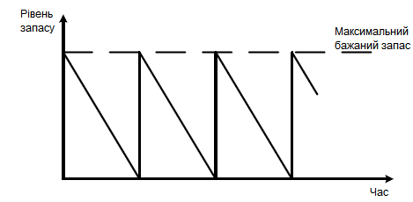

Рис. 1.1. – Рух запасів в основних системах управління запасами миттєвому постачанні складу запасами

Система керування запасами з фіксованим розміром замовлення вимагає постійного контролю поточного рівня запасів, який необхідний визначення моменту формування замовлення.

Основні системи керування запасами забезпечують безперервне постачання запасів у ситуаціях, у яких відсутні коливання попиту запаси. Для ситуацій із нерівномірним попитом на запаси застосовуються інші системи управління запасами, що ґрунтуються на системах управління запасами з фіксованим розміром замовлення та фіксований інтервал часу між замовленнями.

Найбільш відомими модифікаціями двох основних систем є [6,47]:

* Система із встановленою періодичністю поповнення запасів до постійного рівня;
* Система «Мінімум-Максимум».

У системі із встановленою періодичністю поповнення запасів до постійного рівня замовлення формується як через встановлені інтервали часу, і при досягненні порогового рівня запасу. Такий метод застосовується за значних коливань попиту.

У системі «Мінімум-Максимум» замовлення формується через встановлені інтервали часу за умови, що у встановлений момент часу поточний рівень запасу дорівнює чи менше порогового рівня запасу.

Основними можливими відхиленнями є:

* Зміна інтенсивності споживання запасів (скорочення або збільшення);
* Прискорення або затримка доставки замовлення;
* Доставка незапланованого обсягу замовлення;
* Некоректний облік статистичних даних споживання запасів наводить до неправильного визначення основних параметрів, необхідних для функціонування системи.

На практиці найчастіше спостерігаються відхилення кількох параметрів, які призводять до неправильного функціонування системи. Розглянемо параметри, що призводять до дефіциту запасів на складі:

* Збільшення споживання запасів;
* Затримка доставки замовлень;
* Доставка замовлення неповного обсягу;
* Зниження розміру замовлення;
* Збільшення інтервалу часу між замовленнями.

Розглянемо параметри, що призводять до потреби збільшувати складський простір, що призводить до збільшення витрат на утримання запасів:

- скорочення споживання запасів;

- прискорена доставка замовлень;

- доставка замовлення, обсяг якого перевищує спочатку запланований;

- збільшення розміру замовлення;

- скорочення інтервалу часу між замовленнями.

Таким чином, основними критеріями коректного функціонування системи управління запасами є такі:

* відсутність дефіциту запасів матеріальних ресурсів із найвищим пріоритетом, наявність яких на складі необхідна у потрібній кількості для забезпечення безперервної роботи підприємства замовника з метою скорочення простоїв у роботі обладнання;
* відсутність надлишку запасів матеріальних ресурсів із метою скорочення витрат на формування та утримання неліквідних запасів.

Для обліку даних критеріїв необхідне визначення оптимального та максимальної кількості запасів на складі, беручи до уваги такі характеристики матеріальних запасів, як частота виходу з ладу та критичність виходу з ладу деталей, а також пріоритет обробки запиту від замовника.

У системі управління запасами особливе місце займає організація процесу управління та зберігання запасів. Це завдання розглянуто в безлічі наукових праць [45,47,51-56]. Аналіз розглянутих класичних математичних методів та алгоритмів показав, що дані методи та алгоритми є основними. Додавання та облік різних факторів та параметрів дозволяє адаптувати класичні методики під конкретну завдання набагато простіше і менш затратне з погляду коштів та часу, ніж сучасні системи. Таким чином, практично для кожної галузі необхідно розробляти систему управління запасами з моделлю та алгоритмом, адаптованими під конкретну сферу застосування.

Класифікація запасів ґрунтується на виділенні ознак, які дозволяють деталізувати рішення у сфері управління запасами. Основними ознаками є: місце знаходження запасів, види товарно-матеріальних цінностей, виконавчі функції, час [32,43].

Розрізняють такі види діяльності підприємств:

* виробничі підприємства, де необхідна кількість матеріальних запасів регламентовано заздалегідь встановленим планом;
* торговельні підприємства, де необхідна кількість матеріальних запасів залежить від попиту споживачів на цей вид запасів;
* сервісні підприємства, де необхідна кількість матеріальних запасів залежить як від попиту устаткування, а й від характеристик самого обладнання, його деталей та умов експлуатації [12].

*1.2. Роль управління запасами на сервісному підприємстві*

У період технічного прогресу багато виробників, які випробовують постійно зростаючу конкурентоспроможність в умовах ринкових взаємовідносин змушені вдосконалювати свою продукцію.

В результаті чого досягається єдиний рівень розвитку з невеликими відмітними особливостями. Таким чином, конкуруючі позиції на ринку залежать від технічного стану обладнання, а також від ефективного керування технічним обслуговуванням та ремонтом [22].

З метою збереження своїх позицій на ринку компанії-виробники стали фокусуватися на сервісному обслуговування.

У добу технічної революції підприємства використовують високотехнологічне обладнання, що потребує своєчасного технічне обслуговування, як у дрібному, так і у великому ремонті. Таким чином, сервіс у наші дні перейшов на новий етап свого розвитку, за рахунок формування нових зусиль, стандартів, цивілізованого підходу Цьому сприяло впровадження електроніки у сучасне обладнання.

Можна, можливо сказати, що першим етапом технічної революції XX століття був винахід та удосконалення технологічної продукції; другим етапом є модернізований сервіс в умовах використання не тільки української техніки, а також імпортного виробництва.

Будь-який з пристроїв може вимагати регламентного обслуговування, регулювання, мастила, чищення, заміни деталей.

В наш час актуальне прийняття постачальниками-виробниками розвитку мережі сервісного кваліфікованого обслуговування, як і мережі продажів. Недарма на сервісний розвиток відпущені великі кошти виді інвестування. Важлива участь у сервісі висококваліфікованих спеціалістів, їх підготовка.

Технічний прогрес дав потужний поштовх для розгортання сервісної мережі. Сервіс неможливий як без професіоналів у цій галузі, так і без налагодженого логістичного процесу.

Судів Є.В. досліджує сферу прикладної логістики та має безліч наукових праць на цю тему. Судів Є.В. розглядає проблеми після продажного обслуговування експортованої продукції військового призначення, вивчаючи проблеми, технології їх вирішення та перспективи розвитку [3]. Також досліджує методи каталогізації експортованої продукції у сфері промисловості.

Турапін М.В. у своїй роботі [4] вивчив питання ідентифікації та аналізу ризиків постачання у сфері машинобудування. Дана робота описує алгоритми та методи ідентифікації та аналізу ризиків, особливістю яких є використання багатокритеріальних оцінок постачальника

Костіна С.А. у своїй роботі [5] запропонувала імітаційну модель основного логістичного ланцюга автоматизованого розподіленого виробничої системи.

Постачальник компонентів, виробник та споживач, вироблених виробів. У цьому випадку компоненти надходять на підприємство виробника, після чого здійснюється виробництво продукції, яка згодом доставляється споживачеві. У системі використовується спрощена схема управління запасами, внаслідок присутності планового виробництва. Таким чином, відсутня розгляд нестабільного попиту продукцію.

Ефективність логістичної системи залежить від удосконалення та інтенсивності не тільки промислового та транспортного виробництва, а й складського господарства. Організація зберігання у складському приміщенні дає можливість зберегти якість продукції матеріалів та сировини. Вона також забезпечує ритмічність роботи всього виробництва та транспорту, знижує простої транспортних засобів та транспортних витрат.

Сучасний великий склад - це складна технічна споруда, є певним елементом у логістичному ланцюзі. Логістичний процес передбачає наявність запасів на складі для планування, контролю та просування їх із мінімальними витратами.

Запаси є найважливішим чинником забезпечення обслуговування. Усунення неполадок потребує достатньої кількості необхідних матеріальних запасів для повного задоволення споживачів у будь-якій момент їхнього звернення. Саме тому необхідне безперебійне та своєчасне постачання необхідними матеріалами складських приміщень сервісних підприємств. Звідси виникає завдання ефективного управління запасами: визначити розмір запасу, його час реалізації за певний період часу, визначити періоди поповнення складу запасами тощо.

Розв'язання цього завдання останнім часом відбито у наступних роботах. Діяльність [6] Кардашева А.Г. розглядається питання оптимального управління запасів ремонтного підприємства. В основі методу управління запасами Кардашев А.Г. запропонував використати математичний апарат неантогонічні матричні ігри. Основною метою запропонованого методу є отримання гарантованого мінімуму невиробничих витрат.

Ціль досягається в кілька етапів: на першому етапі визначається обсяг замовлення, необхідного для ефективного функціонування підприємства; на наступних етапах час поповнення запасів коригується відповідно до сформованих умов проведення операцій. У разі різкого стрибка попиту на певний вид запасних частин у системі, запропонованій Кардашевим А.Г., спостерігатиметься значний дефіцит запасних частин, що призведе до відмови в обслуговуванні та до зменшення прибутку. Цей недолік був врахований при розробці системи в даній дисертаційній роботі завдяки врахуванню кількості встановлених запасних частин у системах замовника на розрахунковий період.

У роботі [7] автор Рожков В.Г. пропонує методику управління запасами з фіксованою періодичністю замовлення, фіксованим періодом перевірки критичних ситуацій і розміром замовлення, що варіюється, в залежності від ситуації, що склалася на момент замовлення. У цій роботі опущено розгляд обставини, за яких на момент перевірки критичних ситуацій, виникає необхідність формування замовлення, тоді як доставка попереднього сформованого замовлення була зроблена. У розроблюваній системі ця обставина взята до уваги, завдяки обліку вже замовлених деталей для формування нового замовлення.

У своїй роботі [8] Кірюхіна О.І розглядає систему ремонтного обслуговування обладнання лісопромислових підприємств, у тому числі рівень організації та управління ремонтної служби. Кірюхіна пропонує систему показників, що дозволяє оцінити технічний стан обладнання та якість його ремонтного обслуговування.

Діяльність [9] Гришин А.С. розглядає питання прогнозування потреби підприємств автосервісу у запасних частинах. Методи прогнозування запасних частин базуються не тільки не статистичних даних про їх фактичну витрату за попередній період часу, але й на додаткових факторах, таких як заводська норма витрати запасних частин, річний пробіг автомобіля та ін.

Проведений аналіз методів ефективного керування запасами дозволяє зробити висновок про необхідність розглянути проблему управління запасами сервісних підприємствах у сфері інформаційних технологій.

*1.3. Аналіз підходів до організації сервісного обслуговування*

Сервісне обслуговування перестає бути маркетинговим ходом підприємств і стає окремим напрямком у розвитку бізнесу на сучасний ринок інформаційних технологій. Сервісне обслуговування - це комплекс послуг, пов'язаних зі збутом та використанням машин (IT - обладнання та промислової продукції), які забезпечують постійну готовність їх до високоефективної експлуатації [35,56].

Сервіс, супроводжуючий IT обладнання на всьому протязі його життєвого циклу замовника, дозволяє забезпечити безперебійну працездатність та скорочення простоїв у роботі підприємства замовника.

Сервісне підприємство надає сервісне обслуговування в декілька етапів (рисунок 2.1.1):

* Передпродажне сервісне обслуговування;
* Сервісне обслуговування у процесі продажу;
* Після продажне обслуговування.

Передпродажне сервісне обслуговування включає демонстрацію IT обладнання замовнику, консультування, підбір IT обладнання відповідно до вимог замовника, підготовку IT обладнання до продажу та навчання замовника.

Сервісне обслуговування в процесі продажу включає контроль якості IT обладнання, що продається, оформлення контракту між замовником та сервісним підприємством, доставка та монтаж IT обладнання, пуско-налагоджувальні роботи.

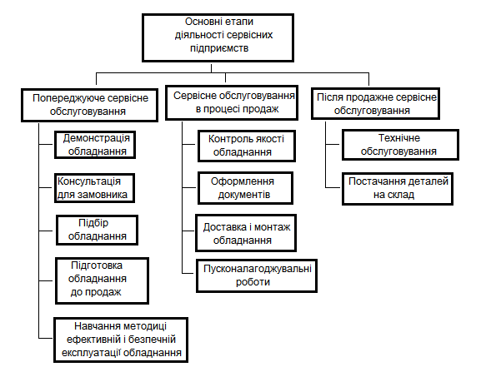

Рис. 1.2 – Основні етапи діяльності сервісних підприємств

Контракт є офіційним документом, за яким здійснюється надання після продажних сервісних послуг замовнику. Контракт описує обов'язки сервісного підприємства перед замовником та замовника перед сервісне підприємство.

Замовник зобов'язується призначити контактну особу, надати список IT обладнання та деталей, встановлених у даному IT устаткуванні, яке було поставлено на підтримку.

Підприємство сервісного обслуговування зобов'язується протягом терміну дії даного контракту, надавати послуги відповідно до обраного рівня обслуговування та забезпечити:

* Організацію віддаленого вирішення проблем кваліфікованим персоналом;
* Організацію виїзду кваліфікованого персоналу на майданчик замовника виявлення та вирішення проблем, у разі, коли віддалене вирішення проблем неможливо;
* Організацію доставки деталей на майданчик замовника для проведення ремонтних робіт кваліфікованим персоналом, у разі, коли рішення проблем неможливо без заміни деталей.

Сервісні послуги надаються на IT обладнання, яке представлено у контракті у вигляді відповідності моделі, серійного номера, опис IT обладнання та угоди про тимчасовий період надання послуг на це IT обладнання.

До угоди про тимчасовий період надання послуг входять такі параметри:

- Час сервісного обслуговування;

- Гарантований час відновлення;

- Додатковий час.

Контракт є офіційним документом, за яким здійснюється надання після продажних сервісних послуг замовнику. Контракт описує обов'язки сервісного підприємства перед замовником та замовника перед сервісним підприємством.

Підприємство сервісного обслуговування зобов'язується протягом терміну дії даного контракту, надавати послуги відповідно до обраного рівня обслуговування та забезпечити:

* організацію віддаленого вирішення проблем кваліфікованим персоналом;
* організацію виїзду кваліфікованого персоналу на площадку замовника виявлення та вирішення проблем, у разі, коли віддалено вирішення проблем неможливо;
* організацію доставки деталей на площадку замовника для проведення ремонтних робіт кваліфікованим персоналом, у разі, коли рішення проблем неможливо без заміни деталей.

Сервісні послуги надаються на IT обладнання, яке представлено у контракті у вигляді відповідності моделі, серійного номера, опис IT обладнання та угоди про тимчасовий період надання послуг на це IT обладнання.

До угоди про тимчасовий період надання послуг входять такі параметри:

* година сервісного обслуговування;
* гарантована година відновлення;
* додатковий час.

У технічному обслуговуванні виділяються два основні види робіт

(Рисунок 1.3):

* Регламентні роботи;
* Аварійні роботи.

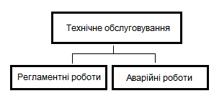

Рис.1.3 – Різновиди технічного обслуговування

Регламентні роботи проводяться з метою організації стабільної роботи IT обладнання та мінімізації ризиків появи збоїв у роботі IT обладнання.

До регламентних робіт включаються: діагностика IT обладнання, модернізація IT обладнання та заміна деталей, у яких закінчився гарантійний термін служби.

Аварійні роботи проводяться при зверненні замовника до сервісного обслуговування. підприємство з метою вирішення проблем з IT обладнанням, що знаходяться на підтримці, та забезпечення найбільш швидкого відновлення працездатності систем замовника.

Для надання технічного обслуговування незалежно від виду робіт (регламентних чи аварійних), відкривається заявка на обслуговування ІТ обладнання.

Замовлення - це запит від замовника на надання ремонтних робіт, організацію консультацій та надання інформації чи документації [21].

Для проведення робіт по замовленні потрібно провести реєстрацію заявки системі управління заявками, визначити пріоритет та призначити заявку відповідного технічного спеціаліста або групи технічних спеціалістів. Ці дії виконують співробітники відділу прийому заявок.

Процес управління заявками поділяється на кілька етапів (рис.1.4):

У разі недоопрацювання вирішення проблеми заявка ескалується та переходить на етап дослідження проблеми та діагностики обладнання.

Моніторинг проводиться співробітниками відділу прийому заявок, які повідомляють замовнику про поточні роботи за заявкою та у випадку, коли проблема не може бути вирішена, організують ескалацію заявки на наступний рівень підтримки [21].

Ескалація заявки організовується у разі, коли поточний рівень підтримки не може виконати роботи за погоджений час та необхідно залучення фахівців вищого рівня – спеціалістів наступного рівня підтримки.

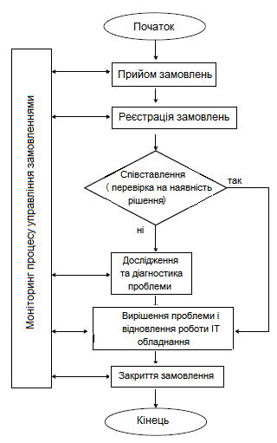

Рис. 1.4 – Алгоритм процесу керування замовленнями

Поширено застосування трьох рівнів підтримки:

* перший рівень – технічні спеціалісти відділу обслуговування заявок;
* другий рівень – технічні спеціалісти відділу управління IT інфраструктурою;
* третій рівень – технічні спеціалісти відділу розробки програмного забезпечення.

При одночасному обробленні кількох заявок необхідно розставляти пріоритети визначення порядку обробки заявок. Рівень пріоритету призначається співробітниками відділу прийому заявок відповідно до коефіцієнта впливу проблеми на систему замовника та коефіцієнтом терміновості усунення проблеми.

Коефіцієнт впливу проблеми на систему замовника – це ступінь відхилення від нормального ритму роботи системи замовника, що виражається в кількості користувачів, які зазнали впливу проблеми. Даний коефіцієнт є суб'єктивною оцінкою замовника.

Коефіцієнт терміновості усунення проблеми – прийнятна затримка вирішення проблеми для замовника [21]. Цей коефіцієнт є суб'єктивною оцінкою, що встановлюється працівником у відділі прийому заявок.

У таблиці 1.1 представлена ​​матриця визначення пріоритету залежно від коефіцієнта впливу проблеми на систему замовника та коефіцієнта терміновості усунення проблеми [121].

Таблиця 1.1

Система кодування пріоритетів замовлень

|  |  |  |  |  |
| --- | --- | --- | --- | --- |
| **Пріоритет** | **Коефіцієнт впливу проблеми на систему замовника** | | | |
| **Коефіцієнт**  **терміновості**  **уточнення**  **проблеми** |  | Висока | Середня | Низька |
| Висока | Найвищий  (<8 години) | Висока  (<16 годин) | Середня  (<24 годин) |
| Середня | Високий  (<16 годин) | Середній  (<24 годин) | Низький  (<48 годин) |
| Низька | Середній  (<24 годин) | Низький  (<48 годин) | Нульовий  (заплановано) |

Пріоритет замовлення поділяється на такі типи:

- нульовий пріоритет – рекомендується проведення технічного обслуговування більш ефективної роботи IT устаткування. Час виконання робіт по заявці з нульовим пріоритетом погоджується з замовником;

- низький пріоритет - виниклі проблеми у таких заявках не несуть серйозних проблем у працездатності IT обладнання замовника. Час виконання робіт по заявці з низьким пріоритетом має становити не більше 48 робочих годин;

- середній пріоритет – роботи із заявкою із середнім пріоритетом вимагають швидкого рішення проблеми. Час виконання робіт по заявці зі середнім пріоритетом має становити не більше 24 робочих годин;

- високий пріоритет - виниклі проблеми в таких заявках несуть серйозні проблеми працездатності IT обладнання замовника, які впливають на ефективність продуктивності IT устаткування. Час виконання робіт за заявкою з високим пріоритетом має становити не більше 16 робочих годин;

- найвищий пріоритет – виниклі проблеми у таких заявках викликають зупинку роботи IT обладнання замовника, що призводить до простоїв у системі замовника та підвищення ризику втрати різних цінностей. Час виконання робіт із заявки з високим пріоритетом має становити не більше 8 робітників годин.

Коефіцієнт впливу проблеми на систему замовника поділяється на такі типи:

* низький коефіцієнт впливу проблеми - наслідки проблем за заявкою, вимагають невеликої зміни в обсягах робіт у системі замовника;
* середній коефіцієнт впливу проблеми - наслідки проблем за заявкою, вимагають істотних зусиль та впливають на роботу замовника;
* високий коефіцієнт впливу проблеми - наслідки проблем по заявці, вимагають внесення до системи замовника значних змін.

Існують три коефіцієнти терміновості усунення проблеми:

* низький коефіцієнт терміновості усунення проблеми - заявці, яка не вимагає моментального вирішення проблеми, надається низький ступінь терміновості виконання;
* середній коефіцієнт терміновості усунення проблеми - заявці, яка вимагає вирішення проблеми незабаром, присвоюється середній ступінь терміновості виконання;
* високий коефіцієнт терміновості усунення проблеми - заявці, що вимагає моментального вирішення проблеми, привласнюється високий рівень терміновості виконання.

Постачання складу деталями проводиться в наступних випадках (рис.1.5):

Постачання складу деталями під новий контракт необхідне забезпечення своєчасної технічної підтримки. Під час підписання нового контракту складається список деталей, які необхідно мати на складі для здійснення сервісного обслуговування всього IT обладнання, яке перебуває під договором

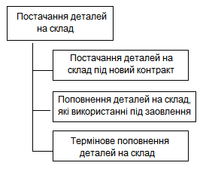  
Рисунок 1.5 – Різновиди постачання складу деталями

Закупівля деталей під договір здійснюється так:

* технічні фахівці, що обробляють заявки, складають список деталей, встановлених у IT устаткуванні. Технічні спеціалісти визначають потрібна кількість деталей, яка має бути на складі, залежно від кількості IT обладнання, кількості встановлених деталей у них та від частоти поломки кожного виду деталей В результаті фахівці складають список необхідних деталей, які мають бути на складі;

У таблиці 1.2 представлена ​​інформація щодо деталей, які встановлені у замовника.

Основні поля інформаційної бази складу представлені у таблиці 1.2.

Таблиця 1.2

Список необхідних деталей для сервісної підтримки

|  |  |
| --- | --- |
| Vendor_Part_Number | Виробничий номер деталі |
| Vendor_Name | Виробник |
| Description | Опис деталі |
| Covered_Quantity_new | Кількість встановлених деталей |
| Quantity_required | Необхідна кількість деталей |
| Contract_Number | Номер контракту |

Таблиця 1.3

Коротка інформаційна база складу

|  |  |
| --- | --- |
| Vendor_Part_Number | Виробничий номер деталі |
| Vendor_Name | Виробник |
| Description | Опис деталі |
| Covered_Quantity | Кількість встановлених деталей у всіх замовників |
| Covered_Contract | Список замовників, де встановлена ця деталь |
| Minimal_Quantity | Мінімальна необхідна кількість деталей на складі |
| Quantity_current | Поточна кількість деталей на складі |
| Quantity_order_current | Кількість замовлених деталей |
| Sum_Quantity | Загальна кількість деталей |

Після виконання робіт за заявками, що вимагають заміни деталей, необхідно поповнення складу кількість використаних деталей.

Організація поповнення складу деталями, використаними під заявки, виконується наступним чином:

* протягом певного періоду в інформаційній базі складу зазначаються деталі, які були використані за цей період під заявки;
* наприкінці певного періоду часу спеціалісти логістичного відділу складають список зазначених деталей та надсилають запит постачальнику на купівлю деталей та оформляють закупівлю;

- спеціалісти логістичного відділу отримують замовлення складу. Доставка замовлення займає певний час, від моменту оформлення замовлення до моменту надходження замовлення на склад.

Термінове поповнення складу деталями, необхідними для виконання поточних заявок, що організовується при виникненні ситуації відсутності необхідні деталі на складі. Фахівці логістичного відділу надсилають запит постачальникам із позначкою «терміново». Доставка деталей здійснюється за короткий термін завдяки збільшенню матеріальних витрат за прискорене оформлення документів та термінову доставку деталей.

РОЗДІЛ 2. АНАЛІЗ СЕРВІСНОГО ОБСЛУГОВУВАННЯ ТА РОЛЬ ПЛАНУВАННЯ ЗАПАСІВ СЕРВІСНИХ ПІДПРИЄМСТВ У СФЕРІ ІНФОРМАЦІЙНИХ ТЕХНОЛОГІЙ

*2.1. Постановка системи управління запасами*

Резерв матеріальних запасів для підприємства постійно змінюється. Це відбувається за рахунок його запитання та заповнення за певними правилами, які у свою чергу потребують оптимального управління для підвищення ефективності діяльності сервісного підприємства

Таким чином, перед сервісним підприємством стоїть завдання визначити розмір замовлення та момент часу формування замовлення, які дозволять визначити оптимальний рівень запасів, що дозволяє своєчасно надавати необхідне сервісне обслуговування, а також забезпечувати раціональне використання складського приміщення.

Оптимальний рівень запасу забезпечує наявність запасів деталей для виконання ремонтних робіт до наступного постачання деталей, а також обмежує виникнення надлишків складі.

Організація оцінки раціонального використання складського приміщення здійснюється через параметри:

- максимальна кількість деталей на складі $Q_{max}$ за певний період часу;

- кількість замовлень $Q_{order}$ за певний проміжок часу;

Організація оцінки своєчасного надання деталей замовнику здійснюється через параметри:

* кількість тимчасових проміжків відсутності деталей на складі $Q_{id}$ за певний проміжок часу;
* кількість деталей, що у дефіциті $Q_{d}$ за певний проміжок часу.

Оцінка представлених вище параметрів та порівняння їх значень у роботі різних систем дозволяє вибрати відповідну систему під вимоги сервісного підприємства. Як правило, вибір системи зводиться до пошуку комбінації таких значень, щоб одна з можливих величин досягала найменшого значення.

Аналіз статистичних даних витрат запасів дозволяє визначити потреби замовника. На основі даних потреб замовника та місткості складського приміщення можна встановити оптимальний рівень запасу на складі, визначивши розмір замовлення та моменти часу поповнення складу запасами. На рис. 2.1 схематично представлено зв'язок між розміром партії та його впливом на підприємство замовника та сервісне підприємства.

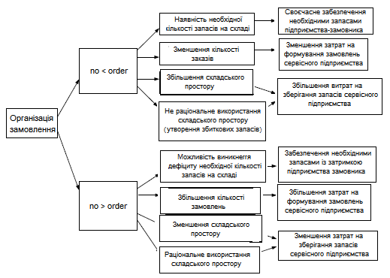

Рис. 2.1 – Схема зв'язку між розмірами партій замовлень та впливом на

підприємство замовника та сервісне підприємства

Параметри максимальна кількість деталей на складі $Q_{max}$ та кількість замовлень $Q_{order}$ залежать один від одного так:

- що більше значення розміру замовлення $n_{order}$ і більше значення інтервалу часу між замовленнями $I$ тим більше значення максимального рівня запасу $Q_{max}$ і менше значення параметра кількість замовлень за певний проміжок часу :

- що менше значення розміру замовлення $n_{order}$ і менше значення інтервалу часу між замовленнями $I$ тим менше значення максимального рівня запасу $Q_{max}$ і більше значення параметра кількість замовлень за певний проміжок часу $Q_{order}$:

$$n_{order}↓∩I↓{=>Q}_{max}↓,$$

$$n_{order}↓∩I↓{=>Q}_{order}↑.$$

Дані параметри впливають на витрати сервісного підприємства таким чином:

* чим більша максимальна кількість деталей на складі, тим більше витрат на зберігання запасів $C_{stock}$;
* чим більше кількості замовлень, тим більше витрат на розміщення замовлення $С_{order}$;
* що більше деталей, що у дефіциті, тим більше збитків від невиконаних замовлень $C_{loss}$.

Вибір комбінації представлених параметрів дозволяє спрогнозувати сумарні витрати на розміщення замовлення, зберігання запасів та збитки від невиконаних вчасно запитів залежно від потреб замовника.

Припустимо, що потреба у запасах визначається як $b_{1},b_{2},…,b_{I}$, а поточний обсяг запасів складі визначається як $Q_{current1},Q_{current2},…,Q_{currenti}$ в встановлені моменти часу.

Таким чином, можна уявити три ситуації:

1. Ідеалізована ситуація є відсутність необхідності зберігання на складі певної кількості запасів деталей, які перевищують потреби замовників. В цьому випадку:

$$b_{i}=Q_{currenti}⇒\left\{\begin{matrix}C_{stock}=0 \\ C_{loss}=0\end{matrix}\right.$$

що означає відсутність витрат на зберігання запасів та відсутність збитків від невиконаних запитів.

1. Максимізація запасів. Своєчасне забезпечення запасами підприємство замовника можливо при зберіганні на складі величезної кількості запасів, яке покриє потреби замовника у разі збільшення попиту запаси. В цьому випадку, що означає збільшення витрат на зберігання запасів та скорочення втрат від невиконаних запитів. У той же час на складі можуть виникнути надлишки запасів, що небажаним фактом.

3. Мінімізація запасів. Зберігання на складі мінімальної кількості запасів, яке не може покрити потреби замовника, призводить до дефіциту деталей та простою роботи підприємства замовника.

$$Q_{currenti}<b_{i}⇒\left\{\begin{matrix}C_{stock}↓ \\ C_{loss}↑\end{matrix}\right.,$$

Системи керування запасами використовують такі рівні запасів.

Рівень запасу визначає поточну кількість деталей у визначений момент часу.

Пороговий рівень запасу визначає рівень запасу при досягненні якого формується чергове замовлення. Його величина розраховується такою чином, щоб поповнення складу відбувалося доти, як запаси на складі досягнуто гарантійного рівня.

У разі затримки постачання замовлення можливе виникнення дефіциту запасів складі. Для запобігання цій ситуації в систему вводиться величина гарантійного рівня запасу.

Гарантійний рівень запасу визначає потрібний рівень запасу деталей, необхідних для виконання ремонтних робіт, на час передбачуваної затримки постачання замовлення. При цьому під можливою затримкою постачання передбачається максимально можлива затримка.

Максимальний бажаний рівень запасу дозволяє забезпечити раціональне використання складського простору та уникнути витрат запасу. Розрахунок максимального бажаного рівня запасу враховує розмір оптимального розміру замовлення.

На рис.2.2 наочно проілюстровані перелічені рівні запасів.

Таким чином, можна визначити критерії ефективної роботи системи, які задовольняють такій умові:

$$Q_{max}≥Q_{current_{1}}≥Q_{guaranty}$$

Критерії ефективної роботи системи:

1. $b_{i}≤Q_{current_{i}}$, отже $C_{loss}↓$- скорочення втрат від невиконаних запитів;
2. $Q_{max}≥Q_{current_{i}}$, отже $C_{not_plan_stock}↑$– скорочення незапланованих витрат зберігання запасів;
3. $Q_{current_{i}}≥Q_{guaranty}$, отже $C_{loss}↓$- скорочення втрат від невиконаних запитів.

Таким чином, можна сказати, що система відпрацьовує ефективно, якщо рух запасів здійснюється в межах $\left[Q_{guaranty, }Q_{max}\right]$ і не виходить за дані рамки.

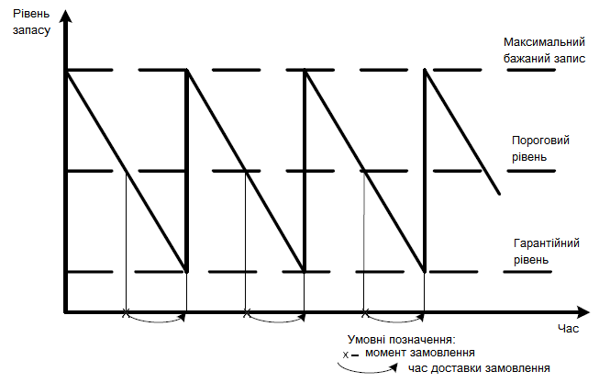

Рис. 2.2 – Рух запасів у системі управління запасами із застосуванням

різних рівнів запасів

На рис. 2.3. схематично показані компоненти системи управління запасами у логістичній системі:

- попит та витрати запасів – характеризуються інтенсивністю попиту, включаючи кількісні та тимчасові характеристики замовлень.

- замовлення – характеризується величиною замовлення, моментом часу формування замовлення та інтервалом часу між замовленнями.

- постачання замовлення – характеризується розміром партії, моментом постачання, інтервалом часу між постачанням.

- рівень запасів – підрозділяється на поточний, страховий, гарантійний та максимальний рівень запасів.

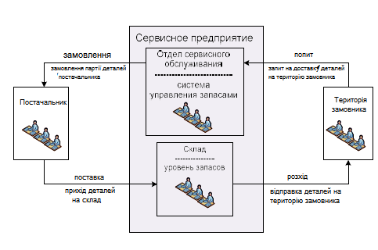

Рис. 2.3. – Загальна структурна схема системи управління запасами

логістичній системі

Система керування запасами з фіксованим розміром замовлення.

Система передбачає поповнення складу замовленнями фіксованого розміру, врахування змінних інтервалів часу між замовленнями. Розмір замовлення є основним параметром системи, він фіксований і не повинен змінюватися за яких умов роботи системи. Формування замовлення здійснюється щоразу при досягненні поточної кількості необхідних деталей на складі певного «порогового» значення. Інтервали часу між формуванням чергових замовлень залежить від інтенсивності витрати деталей [47,70-76].

Метою даної системи є визначення оптимального розміру замовлення, при якому будуть мінімізовані витрати на зберігання запасів та виконання повторного замовлення.

Оптимальний розмір замовлення обчислюється за формулою Вілсон [47,77]:

$n_{0}=\sqrt{\frac{2C_{1}b}{C_{2}}}$ (2.1)

Де, $С_{1}$- вартість виконання одного замовлення, що включає витрати на формування замовлення, моніторинг процесу постачання замовлення, грн.;

$b$— потреба у деталях за плановий період, шт.;

- витрати на зберігання одиниці деталі, що замовляється, грн. / шт.

Формула (2.1) є першим уявленням формули Вілсона, якої не враховується час поповнення складу запасами. В цьому випадку вважається, що поповнення складу запасами виробляється миттєво [47,77].

Введення у формулу коефіцієнта $k$, який враховує швидкість поповнення запасами, видозмінює формулу Вілсона [47]:

$n_{0}=\sqrt{\frac{2C_{1}b}{C_{2}k}}$ (2.2)

Забезпечення безперервного обслуговування клієнтів та раціонального використання складських приміщень досягається шляхом введення в систему наступних параметрів: пороговий рівень запасу, гарантійний рівень запасу та максимальний бажаний рівень запасу.

Функціонування системи з фіксованим розміром замовлення представлено на часовій діаграмі (рис.2.4) [47].

Перша фаза графіка показує ситуацію, коли попит на деталі рівномірний протягом усього періоду часу, що розглядається. При досягненні порогового рівня формується замовлення. Рівень деталей на складі знижується до гарантійного рівня запасу під час поставки замовлення. Об'єм замовлення розрахований таким чином, щоб при поповненні складу після отримання замовлення, кількість запасу не перевищувала максимального бажаного рівня запасу, необхідного для оптимального використання складського приміщення.

Друга фаза показує ситуацію, за якої відбувається затримка надходження замовлення у призначений термін. Для недопущення дефіциту запасів використовується гарантійний рівень запасу.

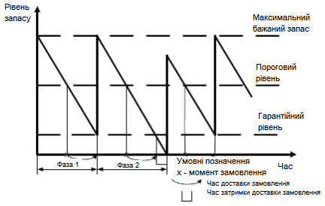

Рис.2.4. – Рух запасів у системі управління запасами фіксованим розміром замовлення

Розглянемо розрахунок параметрів, необхідних для функціонування системи:

* оптимальний розмір замовлення, шт., ;

- гарантійний рівень запасу, шт., ;

- пороговий рівень запасу, шт., ;

- максимальний бажаний рівень запасу, шт. $Q_{max}$.

Вихідними даними для розрахунку вищезазначених параметрів є:

- поточна кількість запасу складі, прим., ;

- час постачання замовлення, дні, ;

- можлива затримка постачання замовлення, дні, ;

- певний період часу, дні, ;

- плановий період часу, дні, ;

- потреба у запасах певного типу за певний період часу, шт., ;

- витрати формування замовлень за плановий період часу , грн., ;

- витрати зберігання запасів за плановий період часу $N$, грн., ;

- коефіцієнт, що враховує швидкість поповнення складу запасами, ;

- кількість замовлень за певний період ${ N}_{stat}$, шт., $Q_{orderstat}$.

Розрахуємо параметри необхідні для визначення оптимального розміру замовлення за формулою (2.3). Витрати на формування одиничного замовлення та зберігання одиниці запасу, потреба у запасах певного типу та коефіцієнт, що враховує швидкість поповнення складу запасами розраховуються за допомогою статистичних даних за певний період часу $N_{stat}$.

Кількість замовлень за плановий період, $Q_{order}$:

$Q_{order}=\frac{Q_{orderstat}N}{N_{stat}}$ (2.3)

Потреба деталей за плановий період часу, $b$, шт.:

$b=\frac{b_{stat}N}{N_{stat}}$ (2.4)

Витрати формування замовлення, грн. $C_{1}$:

$С_{1}=\frac{С_{1all}}{Q_{order}}$ (2.5)

де, $С_{1all}$– витрати на формування замовлень за плановий період $N$;

$Q_{order}$– кількість замовлень за плановий період $N$.

Витрати на зберігання одиниці деталі, що замовляється, грн./шт., $C_{2}$:

$C_{2}=\frac{C_{2all}}{b}$ (2.6)

де, $C_{2all}$– витрати на зберігання запасів за плановий період $N$;

$b$– потреба у запасах певного типу за плановий період $N$.

Очікуване денне споживання за плановий період, шт./дні, $b_{day}$:

$b_{day}=\frac{b}{N}$ (2.7)

Очікуване споживання за час постачання, шт., ${ b}_{del}$:

$b_{del}=T_{1}∙b_{day}$ (2.8)

Максимальне споживання під час поставки, шт.., $b_{maxdel}$:

$b_{maxdel}=\left(T_{1}+T_{2}\right)∙b_{day}$ (2.9)

Гарантійний рівень запасу, шт., $Q_{guaranty}$:

$Q_{guaranty}=b_{maxdel}-b_{del}$ (2.10)

Пороговий рівень запасу, шт., $Q_{level}$:

$Q_{level}=Q_{guaranty}+b_{del}$ (2.11)

Максимальний бажаний рівень запасу, шт., $Q_{max}$:

$Q_{max}$ = $Q_{guaranty}+n_{0}$ (2.12)

Розглянемо етапи роботи системи управління запасами із фіксованим розміром замовлення:

1. Моніторинг поточного рівня запасів, необхідний для перевірки досягнення «порогового» значення. Моніторинг може здійснюватися як у ручному, так і автоматичний режим. За умови $Q_{current}≤Q_{level}$, переходимо до кроку 2, інакше $Q_{current}>Q_{level}$, переходимо до кроку 1;

2. Формування замовлення розміром;

3. Очікування виконання замовлення. Час виконання замовлення – це час постачання замовлення. Час виконання замовлення у разі виникнення затримки поставки замовлення - це час постачання замовлення та можлива затримка постачання замовлення ;

4. Надходження замовлення на склад. Значення поточного рівня запасу складі поповнюється розмір замовлення $Q_{current}≔Q_{current}+n_{0}$, переходимо до кроку 1.

Перевагою даної системи є регулювання максимального рівня запасу, що дозволяє раціонально використати склад, з урахуванням його вмістимості.

Розмір замовлення є постійною величиною, що дозволяє регулювати витрати на зберігання запасів та виконання замовлень.

До недоліків цієї системи відносяться:

* необхідність постійного контролю поточного рівня запасів у разі ручного режиму моніторингу;
* неоднозначність методу розрахунку коефіцієнта швидкості поповнення складу $k$.

Досліджуємо вплив швидкості поповнення складу запасами на оптимальний розмір замовлення у системі управління запасами з фіксованим розміром замовлення.

Розглянемо вплив коефіцієнта $k$, що враховує швидкість поповнення складу запасами, та потреби в запасах $b$ за плановий період часу на оптимальний розмір замовлення n0 використовуючи формулу (2.1) (рис. 2.5):

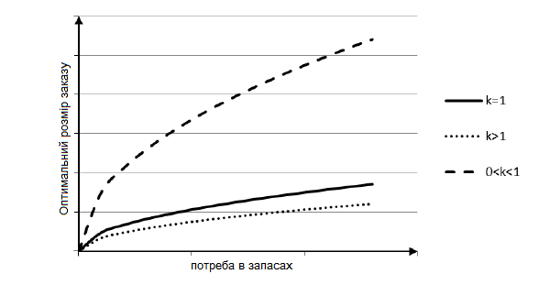

Рис. 2.5. – Залежність оптимального розміру замовлення $n_{0}$ від потреби запасах $b$ згідно з формулою Вілсона

- при значенні $k=1$ формула (2.2) є первинним уявленням формули Вілсона (2.1). За умови, що $k=1$ запаси поповнюються миттєво, при досягненні граничного рівня запасів [47].

- при значенні $k=0$ формула (2.2) немає сенсу, тому що значення оптимального розміру замовлення буде прагнути до нескінченності:

.

- при значенні $k>1$, оптимальний розмір замовлення набуває значення менше, ніж мінімальне потрібне значення, тобто. менше розміру замовлення при $k=1$.

Отже, склад не буде заповнено до максимального рівня з огляду на те, що при $k=1$ оптимальний розмір замовлення n0 розраховується таким чином, щоб запаси поповнилися миттєво до максимального рівня запасу $Q_{max}$:

$$\left(n_{0}\left(k>1\right)=\sqrt{\frac{2C_{1}b}{C_{2}k}}\right)<\left(n_{0}\left(k=1\right)=\sqrt{\frac{2C_{1}b}{C_{2}k}}\right)$$

при значенні $0<k<1$, оптимальний розмір замовлення набуває значення більше, ніж при k=1, що дає час для поповнення складу запасами:

$$\left(n_{0}\left(0<k<1\right)=\sqrt{\frac{2C_{1}b}{C_{2}k}}\right)>\left(n_{0}\left(k=1\right)=\sqrt{\frac{2C_{1}b}{C_{2}k}}\right)$$

При обчисленні значень оптимального розміру замовлення $n_{0}$ залежно від коефіцієнта $k$, що враховує швидкість поповнення складу, у межах (0;1) отримуємо нецілочисленні значення. Враховуючи, що значення оптимального розміру замовлення є цілим, при округленні отриманих результатів оптимальний розмір замовлення n0 при найбільших значеннях коефіцієнта $k$ межах $(0;1)$ дорівнює оптимальному розміру замовлення $n_{0}$ при $k=1$. Таким чином, при найбільших значеннях коефіцієнта $k$ поповнення складу відбувається миттєво.

Обчислимо мінімальний та максимальний розміри замовлень з урахуванням очікуваного споживання за час поставки $b_{del}$ та максимального споживання за час поставки $b_{maxdel}$ для визначення більш точного діапазону застосування коефіцієнта $k$:

$$n_{\min{0}}=n_{i0}+b_{del},$$

${ n}_{\max{0}}=n_{i0}+b_{\max{del}}$ (2.13)

де, $n_{\min{0}}$- Мінімальний розмір замовлення, шт.;

- Оптимальний розмір замовлення при $k = 1$, шт.;

$n_{\max{0}}$– максимальний розмір замовлення, шт.

Вирішуючи формулу Вілсона щодо коефіцієнта $k$, з урахуванням значень $n_{\min{0}}$ і $n_{\max{0}}$, можна знизити рівень невизначеності, зменшивши діапазон значень коефіцієнта $k:\left[\frac{2C_{1}b}{C_{2}n_{\max{0}}^{2}}; \frac{2C_{1}b}{C_{2}n_{\min{0}}^{2}}\right]$

У разі збільшення попиту на запаси можливо виникнення дефіциту.

Для усунення даної ситуації можливе розширення діапазону застосування коефіцієнта $k$, тобто $\left[0.1; \frac{2C_{1}b}{C_{2}n_{\min{0}}^{2}}\right]$

Вибір певного значення коефіцієнта $k$, який визначає швидкість поповнення складу в межах $\left[0.1; \frac{2C_{1}b}{C_{2}n_{\min{0}}^{2}}\right]$ залежить від потреб підприємства.

У разі прийняття коефіцієнтом $k$ найменшого значення в межах досягаються наступні результати:

- максимальне значення розміру заказу;

- рідше формуються замовлення, отже, зменшуються витрати на формування замовлень;

- потрібно більше складського простору.

У разі прийняття коефіцієнтом $k$ найбільшого значення в межах $\left[0.1; \frac{2C_{1}b}{C_{2}n_{\min{0}}^{2}}\right]$ досягаються наступні результати:

* найменше значення розміру замовлення;
* частіше формуються замовлення, отже, збільшуються витрати на формування замовлень;
* потрібно менше складського простору, отже, зменшуються

Проведені дослідження дозволяють стверджувати, що з розрахунку оптимального розміру замовлення найкращі результати досягаються при значеннях коефіцієнта $k$, що у області значень.

На рис. 2.6. представлена ​​залежність коефіцієнта $k$, що враховує швидкість поповнення складу, від часу поповнення складу $t$.

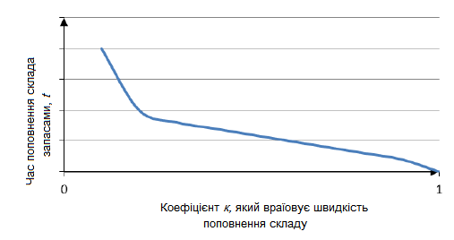

Рис. 2.6 – Залежність коефіцієнта $k$, що враховує швидкість поповнення складу запасами, від часу поповнення складу запасами $t$.

Система керування запасами з фіксованим інтервалом часу між замовленнями. Система передбачає поповнення складу запасами через рівні інтервали часу. Інтервал часу між замовленнями визначається з з урахуванням оптимального розміру замовлення, розрахунок якого наведено раніше.

Розрахунок інтервалу часу між замовленнями провадиться за наступною формулою:

$I=N:\frac{b}{n_{0}}$ (2.14)

де $N$- кількість робітників у плановому періоді часу, дні;

$b$-потреба в деталях за плановий період часу, шт.;

- оптимальний розмір замовлення, шт.

Інтервал між замовленнями може коригуватися. При отриманні результату в 4 робочі дні, доцільно прийняти інтервал часу між замовленнями 5 робочих днів, щоб оформляти замовлення 1 раз на тиждень.

У даній системі інтервал часу між замовленнями є постійним величиною. Отже, необхідним змінним параметром є розмір замовлення. Розмір замовлення обчислюється на основі статистичних даних споживання запасів за попередній проміжок часу.

де $N$- кількість робітників у плановому періоді часу, дні;

$b$-потреба в деталях за плановий період часу, шт.;

- оптимальний розмір замовлення, шт.

Інтервал між замовленнями може коригуватися. При отриманні результату в 4 робочі дні, доцільно прийняти інтервал часу між замовленнями 5 робочих днів, щоб оформляти замовлення 1 раз на тиждень.

У даній системі інтервал часу між замовленнями є постійним величиною. Отже, необхідним змінним параметром є розмір замовлення. Розмір замовлення обчислюється на основі статистичних даних споживання запасів за попередній проміжок часу.

Функціонування системи з фіксованим інтервалом часу представлено на часовій діаграмі (рис. 2.7) [47].

Обидві фази показують рівномірну витрату запасів, при якому в встановлений час формується замовлення.

Перша фаза показують ситуацію, коли обсяг запасів досягає гарантійного рівня у період здійснення постачання замовлення.

Друга фаза показують ситуацію, коли обсяг запасів повністю вичерпується внаслідок затримки надходження замовлення складу.

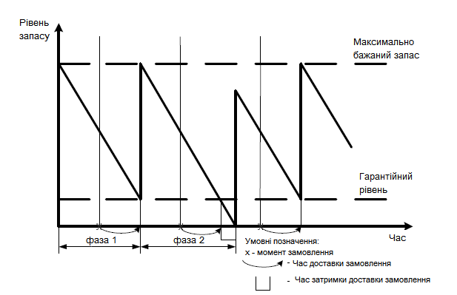

Рисунок 2.7. – Рух запасів у системі управління запасами

фіксованим інтервалом часу

Розглянемо розрахунок параметрів, необхідних для функціонування системи:

- інтервал часу між замовленнями, дні, ;

- Розмір замовлення, шт., ;

- Гарантійний рівень запасу, шт., ;

- максимальний бажаний рівень запасу, шт. $Q_{maxI}$.

Вихідними даними для розрахунку вищезазначених параметрів є:

- поточна кількість запасів складі, прим., ;

- час постачання замовлення, дні, ;

- можлива затримка постачання замовлення, дні, ;;

- певний період часу, дні, ;

- плановий період часу, дні, ;

- потреба у запасах певного типу за певний період часу , шт.,;

- витрати формування замовлень за плановий період часу , грн., ;

- витрати зберігання запасів за плановий період часу , грн., ;

- коефіцієнт, що враховує швидкість поповнення складу запасами, ;

- кількість замовлень за певний період $N_{stat}$, шт., $Q_{orderstat}$.

*Розглянемо розрахунок вихідних властивостей.*

Розрахуємо параметри, необхідні для визначення інтервалу часу між замовленнями $I$ згідно з формулою (2.14). Потреба у деталях за плановий період часу b розраховується на основі параметра потреба в деталях $b_{stat}$ за певний період, який є статистичною величиною.

Розрахунок оптимального розміру замовлення $n_{0}$ розглянуто раніше. Кількість робітників днів залежить від вибраного періоду часу.

Для обчислення гарантійного рівня запасу $Q_{guaranty}$ необхідно обчислити значення наступних параметрів: очікуване денне споживання запасів $b_{day}$, очікуване споживання запасів за час постачання $b_{del}$ та максимальне споживання за час постачання $b_{maxdel}$

Гарантійний рівень запасу, шт., $Q_{guaranty}$:

$$Q_{guaranty}=b_{maxdel}-b_{del}$$

Максимальний бажаний рівень запасу, шт. $Q_{maxI}$:

$Q_{maxI}=Q_{guaranty}+I∙b_{day}$ (2.15)

Розмір замовлення, шт., ${ n}_{I}$:

${ n}_{I}=Q_{maxI}-Q_{current}+b_{del}$ (2.16)

Розглянемо етапи роботи системи управління запасами із фіксованим інтервалом часу між замовленнями:

1. Очікування встановленого часу для формування замовлення;

2. Перевірка рівня запасу. За умови витрати деталей після попередньої перевірки переходимо до кроку 3, якщо кількість запасів залишилася постійним, переходимо до кроку 1;

3. Формування замовлення розміром ;

4. Очікування виконання замовлення . Час виконання замовлення – це час постачання .

5. Надходження замовлення складу. Значення поточного рівня запасу складі поповнюється розмір замовлення $Q_{current}≔n_{I}$.

Перевагою даної системи є відсутність потреби постійного контролю поточного рівня запасів за рахунок постійного інтервалу часу між замовленнями.

До нестачі даної системи належить нераціональне використання складського приміщення при великих значеннях інтервалу часу між замовленнями. Внаслідок високого рівня максимального бажаного запасу виникають надлишкові запаси. При незначних значеннях інтервалу часу між замовленнями з'являється необхідність робити замовлення на незначна кількість деталей.

**Система управління запасами із встановленою періодичністю поповнення запасів до рівня.** Система передбачає поповнення складу запасами через рівні інтервали часу, як і в основну систему управління запасами з фіксованим інтервалом часу між замовленнями.

На відміну від основної системи з фіксованим інтервалом часу, система із встановленою періодичністю поповнення запасів застосовується за нерівномірного попиту на запаси. Для системи з великим значенням фіксованого інтервалу часу характерний високий рівень максимального бажаного запасу. Для запобігання появі витрат запасів складі замовлення формуються у встановлені моменти часу, але коли поточний рівень запасів досягає порогового рівня.

Таким чином, дана система включає елементи двох основних систем з фіксованим розміром замовлення та фіксованим інтервалом часу між замовленнями [47].

Враховуючи факт використання елементів двох основних систем в системі із встановленою періодичністю поповнення запасів до постійного рівня використовуються такі параметри: гарантійний рівень запасу, пороговий рівень запасу та максимальний бажаний рівень запасу.

Параметр інтервал часу між замовленнями в даній системі є постійною величиною. Розрахунок даного параметра провадиться за формулою (2.14). Розрахунок розміру замовлення залежить від періоду, в якому формується замовлення: пройшов встановлений інтервал часу між замовленнями або досягнуто граничний рівень запасу.

Функціонування системи із встановленою періодичністю поповнення запасів до постійного рівня представлено на часовій діаграмі (рис. 2.8).

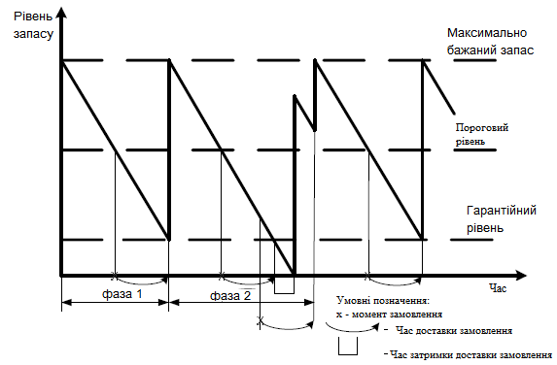

Рис. 2.8. – Рух запасів у системі управління запасами встановленою періодичністю поповнення запасів до постійного рівня

Перша фаза показує витрату запасів, під час якого при досягненні порогового рівня формується замовлення. Обсяг запасів досягає гарантійного рівня в період здійснення постачання замовлення.

Друга фаза показує формування замовлення при досягненні порогового рівня та виникнення затримки поставки замовлення. В даний період часу також настає встановлений момент часу для формування чергового замовлення.

Розглянемо розрахунок параметрів, необхідних для функціонування системи:

- інтервал часу між замовленнями, дні, ;

- гарантійний рівень запасу, шт., ;

- пороговий рівень запасу, шт., ;

- максимальний бажаний рівень запасу, шт. ;

- розмір замовлення у встановлений момент часу, шт., ;

- розмір замовлення при досягненні порогового рівня, шт., $n_{L}$.

Вихідними даними для розрахунку вищезазначених параметрів є:

- поточна кількість запасів складі, шт., ;

- час постачання замовлення, дні, ;

- можлива затримка постачання замовлення, дні, ;

- певний період часу, дні, ;

- плановий період часу, дні, ;

- потреба у запасах певного типу за певний період часу, шт., ;

- витрати формування замовлень за плановий період часу , грн., ;

- витрати зберігання запасів за плановий період часу , грн., ;

- коефіцієнт, що враховує швидкість поповнення складу запасами, ;

- кількість замовлень за певний період $N_{stat}$, шт., $Q_{orderstat}$.

Розглянемо розрахунок вихідних властивостей.

Визначимо параметри, необхідні для розрахунку інтервалу часу між замовленнями $I$ згідно з формулою (2.14). Потреба в деталях за плановий період $b$ розраховується на основі параметра потреба в деталях $b_{stat}$ за певний період, який є статистичною величиною.

Розрахунок оптимального розміру замовлення $n_{0}$ розглянуто раніше. Кількість робітників днів залежить від вибраного періоду.

Розрахунки гарантійного рівня запасу $Q_{guaranty}$ та порогового рівня запасу $Q_{level}$ виробляються за формулами (2.10) та (2.11).

Розмір замовлення у встановлений момент часу $n_{I}$ обчислюється за формулою (2.17):

$n_{I}=Q_{maxI}-Q_{current}+b_{del}$ (2.17)

де $b_{del}$– очікуване споживання запасів за час постачання, розрахунок якого провадиться за формулою (2.8.).

Розрахунок максимального бажаного рівня запасу визначення розміру замовлення у встановлений момент часу $Q_{maxI}$ провадиться за формулою: $Q_{maxI}=Q_{guaranty}+I∙b_{day}$ (2.15)

Розмір замовлення при досягненні порогового рівня запасу, шт., $n_{L}$:

$n_{L}=Q_{maxL}-Q_{level}+b_{del}$ (2.17)

Розрахунок максимального бажаного рівня запасу для визначення розміру замовлення при досягненні порогового рівня $Q_{maxL}$ проводиться за формулою:

$Q_{maxL}=Q_{level}+I∙b_{day}$ (2.18)

Максимальний бажаний рівень запасу для даної системи обчислюється за такою формулою:

$Q_{max}=Q_{level}+I∙b_{day}$ (2.19)

Перевагою даної системи є зменшення кількості тимчасових проміжків відсутності запасів та кількості деталей, що знаходяться в дефіцит порівняно з основними системами: системою з фіксованим розміром замовлення та системою з фіксованим інтервалом часу.

Недоліком даної системи є необхідність постійного контролю поточного рівня запасів, у разі ручного режиму моніторингу, та збільшення максимальної кількості деталей складі.

**Система управління запасами «Мінімум-Максимум».** Система передбачає поповнення складу запасами через рівні інтервали часу, за умови, що поточний рівень запасу в заданий момент часу дорівнює або менше встановленого «порогового» значення. При виконанні даної умови розмір замовлення розраховується таким чином, щоб поточний рівень запасу досяг максимального бажаного рівня запасу при поповненні складу цим замовленням.

Ця система отримала назву «Мінімум-Максимум» внаслідок того, що система працює з пороговим рівнем запасу, який є мінімальним рівнем і максимальним рівнем запасу. Дана система застосовується у випадках присутності витрат на оформлення замовлення, які можна порівняти з втратами від дефіциту запасів [18].

Система «Мінімум-Максимум» містить елементи двох основних систем – з фіксованим розміром замовлення та фіксованим інтервалом часу між замовленнями, так само як і система із встановленою періодичністю поповнення запасів до рівня. Таким чином, у системі «Мінімум-Максимум» використовуються параметри: пороговий рівень запасу, гарантійний рівень запасу та максимальний бажаний рівень запасу.

Пороговий рівень запасу – рівень запасу, значення якого перевіряється при досягненні встановленого часу. У разі коли поточний запас дорівнює або менше «порогового» значення формується чергове замовлення. В іншому випадку замовлення не формується. Розрахунок даного параметра провадиться за формулою (2.14).

Розрахунок цього параметра проводиться за формулою (2.17).

Функціонування системи «Мінімум-Максимум» представлено на тимчасової діаграми (рис. 2.9).

Перша фаза показує рівномірну витрату запасів, при якому в момент настання встановленого моменту часу поточний рівень запасу дорівнює пороговому рівню запасу. Внаслідок чого формується замовлення, яке без затримки доставляється складу. Внаслідок чого склад поповнюється до максимального бажаного рівня запасу.

Друга фаза показує рівномірну витрату запасів, при якому в момент настання встановленого моменту часу поточний рівень запасу менше «порогового» значення. Внаслідок чого формується замовлення, яке доставляється на склад із деякою затримкою.

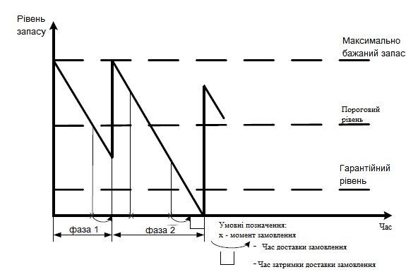

Рис. 2.9 – Рух запасів у системі управління запасами

«Мінімум-Максимум»

Розглянемо розрахунок параметрів, необхідних для функціонування системи:

- інтервал часу між замовленнями, дні, ;

- розмір замовлення, шт., ;

- гарантійний рівень запасу, шт., ;

- пороговий рівень запасу, шт., ;

- максимальний бажаний рівень запасу, шт. $Q_{max}$.

Вихідними даними для розрахунку вищезазначених параметрів є:

- поточна кількість запасів складі, прим., ;

- час постачання замовлення, дні, ;

- можлива затримка постачання замовлення, дні, ;

- певний період часу, дні, ;

- плановий період часу, дні, ;

- потреба у запасах певного типу за певний період часу $N_{stat}$, шт., ;

- витрати оформлення замовлень за плановий період часу $N$, грн., ;

- Витрати зберігання запасів за плановий період часу $N$, руб., ;

- кількість замовлень за певний період $N_{stat}$, $Q_{orderstat}$;

Розглянемо розрахунок вихідних властивостей.

Розрахунки інтервалу часу між замовленнями $I$ та максимального бажаного рівня запасу $Q_{maxI}$ виробляються за формулами (2.14) та (2.15) відповідно. Максимальний бажаний рівень запасу дорівнює максимальному бажаному рівню запасу для визначення розміру замовлення при досягненні граничного рівня $Q_{maxL}$.

Розрахунки гарантійного рівня запасу $Q_{guaranty}$ та порогового рівня запасу $Q_{level}$ виробляються за формулами (2.10) та (2.11) відповідно.

Розмір замовлення, шт., $n_{L}$ розраховується за формулою (2.17):

$n_{L}=Q_{maxL}-Q_{level}+b_{del}$ (2.20)

де $Q_{maxL}$– максимальний бажаний рівень запасу визначення розміру замовлення при досягненні порогового рівня провадиться за формулою (2.18);

$b_{del}$– очікуване споживання запасів під час поставки, розрахунок якого провадиться за формулою (2.14).

Розглянемо етапи роботи системи управління запасами «Мінімум-Максимум»:

1. Очікування встановленого часу для формування замовлення;

2. У встановлений момент часу проводиться перевірка поточного рівня запасу. За умови $Q_{current}≤Q_{level}$, переходимо до кроку 3, інакше $Q_{current}>Q_{level}$, переходимо до кроку 1;

3. Оформлення замовлення розміром ;

4. Очікування виконання замовлення. Час виконання замовлення – це час постачання замовлення . Час виконання замовлення у разі виникнення затримки поставки замовлення - це час постачання замовлення та можлива затримка постачання замовлення ;

5. Надходження замовлення складу. Значення поточного рівня запасу складі поповнюється розмір замовлення: $Q_{current}≔Q_{current}+n_{L}$.

Перевагою даної системи є зменшення витрат на формування замовлення порівняно із системою управління запасами із встановленою періодичністю поповнення запасів до постійного рівня.

Недоліком цієї системи є виникнення тимчасових проміжків відсутності запасів та кількості деталей, що у дефіциті проти системою управління запасами з встановленої періодичністю поповнення запасів до постійного рівня.

Результати застосування описаних вище систем на статистичних даних представлені в додатку А.

*2.2. Модифікація системи управління запасами із встановленою періодичністю поповнення запасів до постійного рівня*

Розглянута система ґрунтується на системі управління запасами встановленою періодичністю поповнення запасів до постійного рівня, яка передбачає формування замовлення не лише у встановлені моменти, але й у той час, коли поточний рівень запасів досягає порогового рівня.

Таким чином, потенційно виникає ситуація оформлення двох замовлень поспіль, що призводить до збільшення значення параметра максимальне кількість деталей на складі і відтак до нераціонального використання складу. Водночас, система не враховує ряд ключових параметрів, які присутні у роботі сервісних підприємств у сфері інформаційних технологій, що обслуговують IT обладнання, та впливають на отримання оптимальної кількості деталей на складі, а також недопущення ситуацій дефіциту або надлишку деталей на складі:

* облік обсягу сформованих невиконаних замовлень;
* зміна загальної кількості встановлених деталей на підприємствах замовників;
* визначення очікуваного денного споживання запасів для нових типів деталей;
* облік критичності виходу з ладу деталі щодо очікуваного денного споживання запасів;
* облік терміновості виконання заявок у системі управління запасами.

Система управління запасами із встановленою періодичністю поповнення запасів до постійного рівня було модифіковано наступним чином:

* додано облік обсягу сформованих невиконаних замовлень;
* додано облік кількості встановлених деталей на підприємствах замовників;
* запропоновано метод визначення очікуваного денного споживання запасів для нових типів деталей;
* запропоновано метод розрахунку очікуваного денного споживання запасів залежно від характеристик конкретних типів деталей, таких як частота та критичність виходу з ладу деталі;

- запропоновано алгоритм управління запасами при виникненні їх дефіциту обліком різних видів сервісної підтримки.

Досліджуємо поведінку системи управління запасами із встановленою періодичністю до постійного рівня з урахуванням обсягу сформованих невиконаних замовлень.

Система передбачає формування замовлення у встановлені моменти часу та в моменти часу, коли поточний рівень деталей досягає порогового рівня деталей Розмір замовлення залежить від певного моменту часу, в якому формується замовлення: пройдено встановлений інтервал часу між замовленнями або досягнуто граничного рівня запасу, а також від обсягу невиконаних замовлень.

Функціонування системи із встановленою періодичністю поповнення запасів до постійного рівня з урахуванням обсягу сформованих невиконаних замовлень представлено на часовій діаграмі (рис. 2.10).

Перша фаза показує витрату запасів, під час якого при досягненні порогового рівня оформляється замовлення. Обсяг запасів досягає гарантійного рівня в період здійснення постачання замовлення.

Друга фаза показує витрату запасів, у період якого при наступі встановленого моменту часу формується замовлення. У період здійснення Постачання замовлення поточний рівень запасу досягає порогового рівня.

Таким чином, формується нове замовлення з урахуванням вирахування обсягу невиконаних замовлень.

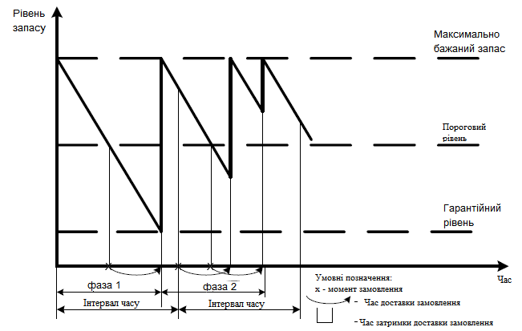

Рис. 2.10 – Рух запасів у системі управління запасами

встановленою періодичністю поповнення запасів до постійного рівня

враховуючи обсяг невиконаних замовлень

Розглянемо параметри, необхідні для функціонування представленої системи:

- інтервал часу між замовленнями, дні, ;

- гарантійний рівень запасу, шт., ;

- пороговий рівень запасу, шт., ;

- максимальний бажаний рівень запасу, шт. ;

- розмір замовлення у встановлений момент часу, шт., ;

- розмір замовлення при досягненні порового рівня, шт., $n_{l}$.

Вихідними даними для розрахунку вищезазначених параметрів є:

- поточна кількість запасів складі, шт., ;

- час постачання замовлення, днів, ;

- можлива затримка постачання замовлення, дні, ;

- певний період часу, дні, ;

- плановий період часу, дні, ;

- потреба у запасах певного типу за певний період часу $N_{stat}$, шт., ;

- витрати оформлення замовлень за плановий період часу $N$, грн., ;

- витрати зберігання запасів за плановий період часу $N$, грн., ;

- коефіцієнт, що враховує швидкість поповнення складу запасами, ;

- кількість замовлень за певний період , ;

- поточна кількість замовлених одиниць деталей, шт., ;

- кількість встановлених деталей на підприємствах замовників за певний період часу $N_{stat}$, шт., ;

- поточна кількість встановлених деталей на підприємствах замовників, шт. ;

- значення параметра критичності виходу з ладу деталі, ;

- пріоритет заявки, в якій було здійснено заміну деталі/деталів, ;

- кількість заявок за певний період $N_{stat}$, c.

Функціонування системи розглядається для кожного типу деталей у окремо з урахуванням виду сервісної підтримки контрактів, під які дані деталі закуповуються.

Деталі одного типу ідентифікуються за певним серійним номером.

Деталі кожного типу поділяються на дві групи:

1. Деталі для контрактів із фіксованим часом вирішення проблеми (fix time). У разі необхідності заміни деталей у заявці для контракту з фіксованим часом вирішення проблеми, деталі повинні бути на складі необхідної кількості. У разі виникнення дефіциту деталей цієї групи виконується алгоритм управління запасами у разі виникнення дефіциту деталей, що буде наведено далі;

2. Деталі для контрактів без фіксованого часу вирішення проблеми (no fix time). У разі потреби заміни деталей у заявці для контракту без фіксованого часу вирішення проблеми, деталі у разі виникнення дефіциту повинні бути доставлені до замовника згідно з алгоритмом управління запасами у разі виникнення дефіциту деталей.

Розрахунки параметрів, необхідних для функціонування системи, виконуються для групи деталей кожного типу окремо.

Кожна деталь має такі характеристики:

- частотою виходу з ладу типажу деталі, ;

- критичність виходу з ладу типажу деталі, $Im$.

Запропонуємо можливі характерні значення частоти виходу з ладу типажу деталі, F:

1 – низька частота виходу з експлуатації одного типу деталей. Деталі виходять із ладу з періодичністю від 7 місяців;

2 – середня частота виходу з експлуатації одного типу деталей. Деталі виходять з ладу з періодичністю від 2 до 6 місяців;

3 – висока частота виходу з експлуатації одного типу деталей. Деталі виходить з ладу з періодичністю від 1 до 1 місяця.

Для визначення частоти виходу з експлуатації деталі F необхідно визначити очікуване денне споживання деталей $b_{day}$ залежно від представлених нижче за ситуацій.

Виділимо три методи розрахунку очікуваного денного споживання деталей у залежно від вихідних ситуацій:

1. Визначення очікуваного денного споживання $b_{day}$ для одного типу деталей, наявною статистичною інформацією про витрату деталей за певний період часу $N_{stat}$, а також незмінною кількістю встановлених деталей $Q_{i}$ на підприємствах замовників за плановий період часу щодо кількості встановлених деталей $Q_{istat}$ за певний період $N_{stat}$.

Для визначення очікуваного денного споживання одного типу деталей $b_{day}$ скористаємося статистичними даними про прихід та витрату деталей даного типу.

Оцінка математичного очікування випадкової величини – це середнє значення випадкових величин витрати деталей за певний період часу $N_{stat}$, шт./дні, $\overline{b}$:

$$b_{day}=N_{stat}\sum_{i=1}^{N_{stat}}{b_{stati}=\frac{1}{N_{stat}}}\left(b_{1}+…+b_{N_{stat}}\right),$$

де $b_{i}$- витрата деталей за конкретний день, шт.

В даному випадку значення математичного очікування є очікуваним денним споживанням деталей, шт./дні,.

2. Визначення очікуваного денного споживання ${ b}_{day}$ для одного типу деталей, наявною статистичною інформацією про прихід та витрату деталей за певний період часу $N_{stat}$, а також із зміненою кількістю встановлених деталей $Q_{i}$ на підприємствах замовників за плановий період часу по відношенню до кількості встановлених деталей $Q_{istat}$ за певний період часу $N_{stat}$.

Сервісне обслуговування у сфері інформаційних технологій включає себе підписання нових контрактів, підписання пролонгацій контрактів та припинення контрактів на підтримку ІТ обладнання. Таким чином, сервісне підприємство має різну кількість чинних контрактів на різна кількість підтримуваного обладнання в кожен планований період часу.

Отже, різна кількість деталей, яку необхідно ремонтувати чи замінювати. У такому разі, для розрахунку гарантійного рівня запасу, враховуватимемо кількість деталей, встановлених на підприємствах замовників за певний період часу, а також поточний значення кількості деталей, встановлених на підприємствах замовників.

Для визначення коректного значення витрати одного типу деталей за певний період часу, враховуючи кількість встановлених деталей у замовників можна використовувати метод прямої пропорції.

Таким чином, значення параметра витрати одного типу деталей певний за період часу коригується такою пропорцією:

$$b_{stat}- Q_{istar}$$

$$b- Q_{i}$$

Де, $b_{stat}$- витрата одного типу деталей за певний період часу $N_{stat}$, шт.;

$b$– витрати одного типу деталей за плановий період $N$ з урахуванням зміненої кількості встановлених деталей $Q_{i}$, прим.;

$Q_{i}$– поточна кількість встановлених деталей у замовників, прим.;

$Q_{istat}$– кількість встановлених деталей у замовників за певний період часу $N_{stat}$, шт.

Витрата одного типу деталей за плановий період $N$ з урахуванням зміненої кількості встановлених деталей $Q_{i}$, шт. $b$.

$$b=\frac{b_{stat}∙Q_{i}}{Q_{istat}}$$

Отже, очікуване добове споживання деталей при зміні кількості встановлених деталей у замовників визначатиметься такою формулою:

3. Визначення очікуваного денного споживання $b_{day}$ для нового типу деталей, яких відсутня статистична інформація про прихід та витрату деталей за певний період часу $N_{stat}$.

Для визначення очікуваного денного споживання $b_{day}$ та виходу з ладу деталі $Im$ для кожного нового типу деталей звернемося до експертної оцінки інженерів, застосовуючи метод колективної роботи експертної групи. З урахуванням того, що кожен учасник групи інженерів має практичний досвід роботи з IT обладнанням певного виробника щонайменше 5 років.

Постановка завдання групи експертів зводиться до визначення наступних параметрів для нового типу деталей за певний період часу рівний $N_{stat}$ =365 дням, і з огляду на те, що сумарно встановлено $Q_{istat}$ =50 деталей одного типу на підприємствах замовників.

Очікуване денне споживання деталей нового типу, шт./дні, $b_{day}$:

$$b_{day}=\frac{b_{stat∙}Q_{i}}{N_{stat}∙Q_{istat}}=\frac{b_{stat∙}Q_{i}}{365∙50}=\frac{b_{stat∙}Q_{i}}{18250}$$

Розглянемо алгоритм роботи управління та поповнення складських запасів (Рис. 2.11):

1. Визначення моменту часу формування замовлення:

1.1. Моніторинг поточного рівня запасів, необхідний для перевірки досягнення «порогового» значення. Моніторинг здійснюватиметься в автоматичному режимі через встановлені короткі періоди часу (від однієї години до доби). За умови $Q_{current}≤ Q_{level}$, переходимо до кроку 2.1, інакше $Q_{current}> Q_{level}$, переходимо до кроку 1;

1.2. очікування встановленого моменту часу на формування нового замовлення $n_{I}$. У встановлений момент часу виконується перевірка поточного рівня запасу. За умови витрати деталей після попереднього отримання замовлення, переходимо до кроку 2.2, інакше переходимо до кроку 1;

2. оформлення замовлення:

2.1. оформлення замовлення $n_{L}$.

Значення кількості замовлених деталей поповнюється на розмір замовлення $n_{L}$:

$$Q_{ordered}:=Q_{ordered}+n_{L};$$

2.2. оформлення замовлення $n_{I}$..

Значення кількості замовлених деталей поповнюється на розмір замовлення .:

3. очікування виконання замовлення. Час виконання замовлення – це час постачання замовлення . Час виконання замовлення у разі виникнення затримки поставки замовлення - це час постачання замовлення та можлива затримка постачання замовлення ;

4. надходження замовлення складу. Значення поточного рівня запасу складі поповнюється на розмір замовлення: $Q_{ordered}:=Q_{ordered}+n_{I};$ або ${ Q}_{ordered}:=Q_{ordered}+n_{L}$.

Для задоволення потреб замовника, відповідно до наявних у його типом підтримки, у разі виникнення дефіциту деталей у групах, у разі виникнення непередбачуваної та незапланованої ситуації, застосовується наступний алгоритм управління запасами при виникненні дефіциту деталей:

- у разі виникнення дефіциту деталей у групі 1 (для контрактів з фіксованим часом обслуговування), необхідну кількість деталей буде взято із групи 2 (для контрактів без фіксованого часу обслуговування). В тому випадку, коли в групі 2 деталей немає, буде виконано термінове замовлення;

- у разі виникнення дефіциту деталей у групі 2, необхідну кількість деталей буде замовлено у плановому режимі.

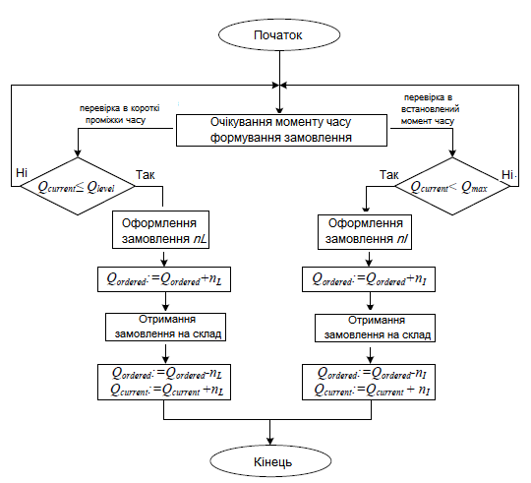

Рис. 2.11 – Алгоритм роботи управління та поповнення складських запасів

Перевагою даної системи є зменшення кількості тимчасових проміжків відсутності запасів та кількості деталей у дефіциті в порівнянні з основними системами: системою з фіксованим розміром замовлення та системою з фіксованим інтервалом часу. До недоліку даної системи належить необхідність визначення кількості встановлених деталей у замовників наперед.

Запропонований алгоритм управління запасами у разі виникнення їх дефіциту з урахуванням різних видів сервісної підтримки дозволяє уникнути виникнення простоїв у роботі підприємств у разі виникнення критичних проблем із обладнанням.

РОЗДІЛ 3. РОЗРОБКА АВТОМАТИЗОВАНОЇ СИСТЕМИ КЕРУВАННЯ ЗАПАСАМИ НА ОСНОВІ МАТЕМАТИЧНОЇ МОДЕЛІ УПРАВЛІННЯ ЗАПАСАМИ

*3.1 Структурна схема автоматизованої системи обліку заявок та управління складськими запасами FLORA*

Метою впровадження автоматизованої системи на сервісному підприємстві є організація оптимізованого управління запасами на складі, яка включає забезпечення безперебійного обслуговування запасами підприємств замовників та раціональне використання складського приміщення.

Для досягнення цієї мети необхідна організація високоефективної та захищеної структури, розгорнутої на сервісному підприємстві.

На рис. 3.1. представлена ​​структурна схема автоматизованої системи на сервісному підприємстві. Ця схема розгорнута на сучасному обчислювальне обладнання, яке необхідне для роботи додатків, що дозволяють підвищити ефективність роботи сервісного підприємства.

Робочі станції співробітників відділу управління заявками та складського відділу – комп'ютери/ноутбуки з мінімальною конфігураційною інформацією: тип процесора Corei3, частота процесора 1400МГц, розмір оперативної пам'яті 2Гб.

Робочі станції працівників відділу сервісного обслуговування комп'ютери/ноутбуки з мінімальною конфігураційною інформацією: тип процесора Corei5, частота процесора 1600МГц, розмір оперативної пам'яті 4Гб, об'єм жорсткого диска 125Гб.

Сервера для розгортання необхідних програм: додаток по управлінню заявками (RCMS – Retain Call Management System), додаток по обліку запасів на складі (CPPS – Common Parts Process System) – сервера з мінімальною конфігураційною інформацією, яку визначають розробники вище згадуваних додатків.

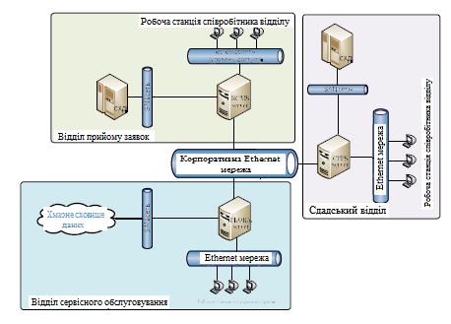

Рис. 3.1 – Структурна схема автоматизованої системи обліку заявок та управління складськими запасами FLORA

Сервера/робочі станції для розгортання системи обліку заявок та управління складськими запасами з метою скорочення часу сервісного обслуговування та організації раціонального використання складського простору – сервера з мінімальною конфігураційною інформацією: тип процесора Intel Xeon/Corei7, частота процесора 3000МГц, розмір оперативної пам'яті 12Гб, об'єм жорсткого диска 80Гб.

Обчислювальна мережа (LAN мережа) – Ethernet комутатори рівня доступу, рівня розподілу та рівня ядра, а також Ethernet маршрутизатори, необхідні передачі інформації.

Мережа зберігання даних (SAN мережа) – fiber channel комутатори, призначені для підключення зовнішніх пристроїв зберігання даних до серверів.

Хмарне сховище даних – технологія хмарних обчислень з застосуванням закритої інфраструктури, яка використовується для здійснення резервування інформації, що зберігається на сервері, на якому організовано роботу системи FLORA. Мінімальний об'єм пам'яті 50Гб.

Система зберігання даних – системи зберігання даних з мінімальною конфігураційною інформацією визначає розробники додатків по управлінню заявками та з управління запасами на складі.

*3.2 Функціональна модель автоматизованої системи обліку заявок та управління складськими запасами FLORA*

Розглянемо роботу автоматизованої системи обліку заявок та управління

складськими запасами FLORA як частини існуючої системи управління сервісним підприємством на прикладі сервісного відділу компанії «ІБМ Східна Європа/Азія».

Автоматизована система, що розробляється, взаємодіє з іншими системами, що працюють на сервісному підприємстві: системою управління заявками та системою облік запасів на складі (рис. 3.2).

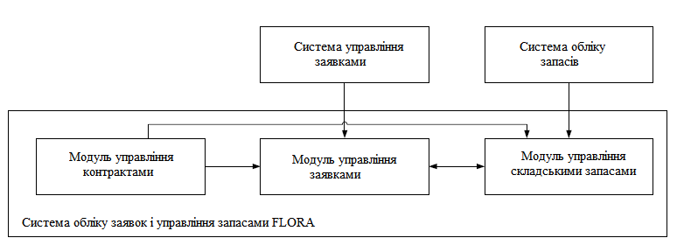

Рис. 3.2. – Функціональна модель автоматизованої системи обліку заявок та управління складськими запасами FLORA

Система керування заявками. Дана система в компанії «ІБМ Східна Європа/Азія» реалізована у вигляді програми RCMS – Retain Call Management System (рис. 3.3, рис. 3.4.), яке використовують працівники відділу приймання заявок.



Рис. 3.3 – База даних заявок в системі RCMS



Рис. 3.4. – Картка заявки у системі RCMS

Співробітники відділу прийому заявок приймають заявку та реєструють її в системі RCMS при виникненні запиту на вирішення проблеми, що виникла з IT обладнанням замовника. Відкриття заявки передбачає виконання наступних етапів: прийом заявки, реєстрація заявки, зіставлення, дослідження проблеми та діагностика IT обладнання, вирішення проблеми та відновлення роботи IT обладнання, закриття, моніторинг процесу керування заявками. Система обліку запасів складі. Дана система в компанії «ІБМ Східна Європа/Азія» реалізована у вигляді програми CPPS – Common Parts Process System (рис.3.5), який використовують співробітники складського відділу для обліку кількості запасів на складі.



Рис. 3.5 – База даних деталей у системі CPPS

Співробітники складського відділу приймають деталі від постачальників та відправляють їх замовнику при необхідності вирішення проблеми IT, що виникла обладнання із заміною деталі. Облік кількості деталей на складі виконується з за допомогою внесення змін до системи CPPS співробітниками складського відділу.

Існує 2 ситуації, за яких відбувається зміна кількості деталей на складі:

* прийом нової партії деталей складу від постачальників (рисунок 3.6);
* відправлення необхідної кількості деталей на майданчик замовника (рис. 3.7).

Прийом нової партії деталей складу від постачальників. Постачальники

надають список деталей співробітникам складського відділу під час вступу

нової партії деталей на складі. Згідно з цим списком відбувається оновлення

бази даних системи CPPS.

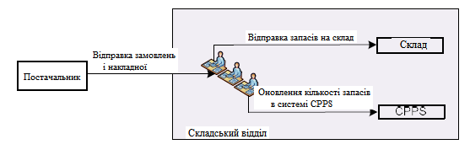

Рис. 3.6. – Прийом нової партії деталей складу від постачальників

Відправляє необхідну кількість деталей на майданчик замовника. Технічні фахівці надсилають запит сервіс-менеджеру заявки на доставку необхідної кількості деталей на майданчик замовника. Сервіс-менеджер через картку заявки виконує запит на надсилання деталей (натискаючи кнопку «Send SP» та заповнюючи поле «quantity»). Відповідно до кількості запитаних деталей виконується оновлення бази даних системи CPPS, а також оновлення поточної кількості деталей у картці деталі системи FLORA після відправлення деталей на майданчик замовника.

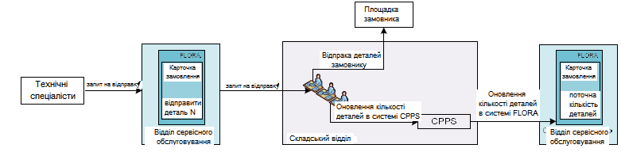Рис. 3.7 – Надсилання необхідної кількості

деталей на майданчик замовника

Система обліку заявок та управління складськими запасами FLORA. Дана система у компанії «ІБМ Східна Європа/Азія» реалізована у вигляді програми FLORA, яку використовують співробітники сервісного відділу обслуговування з метою скорочення часу сервісного обслуговування та організації оптимального використання складського простору.

Ця система включає три модулі:

- модуль керування контрактами;

- модуль обліку заявок;

- модуль керування запасами.

Модуль керування контрактами. Цей модуль реалізований у системі обліку заявок та управління складськими запасами FLORA у вигляді бази даних карток контрактів (рис. 3.8). Ця база даних дозволяє вести облік підписаних контрактів, що дає можливість оперативно отримувати актуальну інформацію про замовника та про контракт – терміни дії контракту, контактна інформація замовника, список підтримуваного IT обладнання та ін.

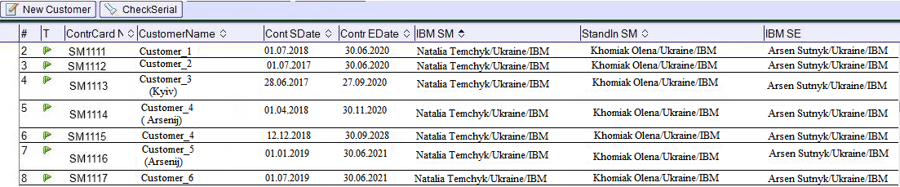Рис. 3.8 – База даних карток контрактів у системі FLORA

Розглянемо алгоритм управління контрактами (рис.3.9): Продавці сервісного обслуговування IT обладнання організують підписання сервісного договору.

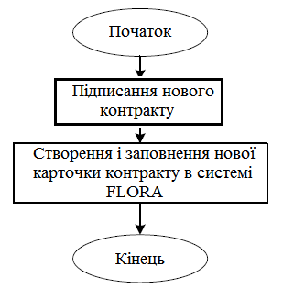

Рис. 3.9 – Алгоритм управління контрактами у системі обліку заявок та управління складськими запасами FLORA

Сервіс-менеджер отримує підписаний контракт від продавців обслуговування та виконує створення картки контракту та її заповнення на основу отриманої інформації з договору.

Основними поля картки контракту є (рис. 3.10):

- Contract Card Number – номер картки договору;

- Contract ICNs – номер контракту;

- Customer name – найменування компанії замовника;

- Contract Start Date – дата початку дії договору;

- Contract End Date – дата закінчення дії контакту;

- Service Set - підтримуваний сервіс;

- Service Manager – сервіс-менеджер.

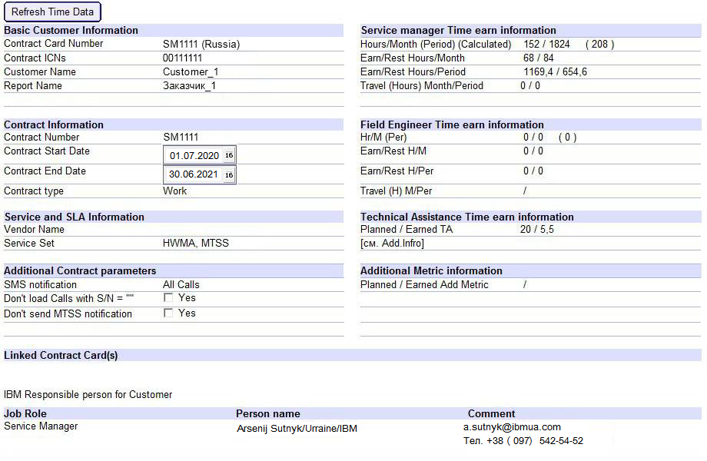

Рис.3.10. – Картка контракту у системі FLORA

*Модуль обліку заявок.* Даний модуль реалізований у системі обліку заявок та управління складськими запасами FLORA у вигляді бази даних карток заявок (Рис. 3.11). Дана база даних дозволяє оцінити кількість заявок

певний проміжок часу, що дозволяє прогнозувати кількість заявок, що відкриваються, і необхідні ресурси на їх обробку в надалі.



Рис. 3.11 – База даних карток заявок у системі обліку заявок та

управління складськими запасами FLORA

Розглянемо алгоритм управління заявками в системі обліку заявок та управління складськими запасами FLORA (рис. 3.12).

При виникненні проблем із IT обладнанням замовнику необхідно надіслати запит на відкриття заявки до відділу прийому заявок. Співробітники відділу прийому заявок відкривають заявку у системі управління заявками RCMS.

Автоматично відкривається заявка в системі обліку заявок та управління складськими запасами FLORA – створюється картка під заявку (рис. 3.13), яка міститься до бази даних заявок (рис. 3.11).

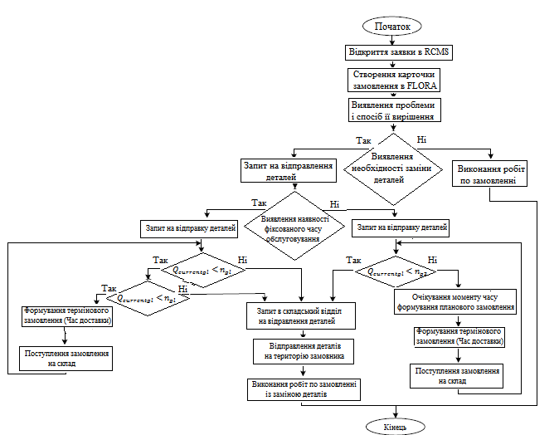

Рис.3.12 – Алгоритм управління заявками в системі обліку замовлень і управління запасами

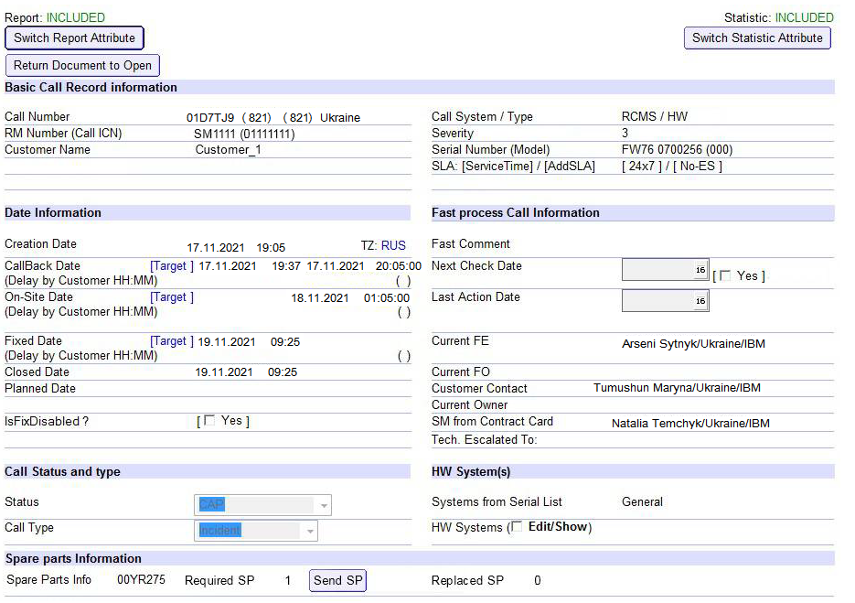

Рис.3.13. Фрагмент картки замовлення у системі обліку та управління складськими запасами FLORA

Карточка заявки загружает необходимую информацию из системы RCMS:

- *Call Number* – номер замовлення;

- *Call ICN* – номер контракту;

- *Customer Name* –назва компанії замовника;

- *Severity* – пріорітет замовлення;

- *Serial Number* – серійний номер обладнання;

- *SLA* – погодження рівня послуг згідно контракту;

- *Creation Date* – дата відкриття замовлення;

- *Call Back Date* – дата першого дзвінка замовнику;

- *On-Site Date* – дата виїзду технічного спеціаліста на територію замовника;

- *Fixed Date* – дата вирішення проблеми;

- *Closed Date* – дата закриття замовлення;

- *Current FE/FO* – технічний спеціаліст;

- *Customer Contact* – контактна особа замовника;

- *Short reason and solution* – опис проблеми;

- *Product Description* – опис обладнання;

- Spare Parts Info – номер деталі, яку потрібно замінити.

У картці заявки є додаткова інформація, яка заповнюється та редагується сервіс-менеджерами для більш оперативного виконання обслуговування заявок. Наведемо приклади додаткової інформації, що подана у картці заявки:

- *Is Fix Disable – yes* – замовлення з фіксованим часом обслуговування;

- *Spare Parts Record Link* – картка деталі, яку потрібно замінити;

- *Required Spare Parts* – кількість деталей, які потрібно замінити;

- *Send SP* – надсилання запиту співробітникам складського відділу на відправлення необхідної кількості деталей замовнику;

- *Replaced Spare Parts* – кількість деталей, що були замінені.

У картці заявки присутня інформація про дії, що провадяться технічним спеціалістом (рис. 3.14), а також анкета, яка дозволяє визначити задоволеність роботи замовника за відкритою ним заявкою (рис. 3.15).

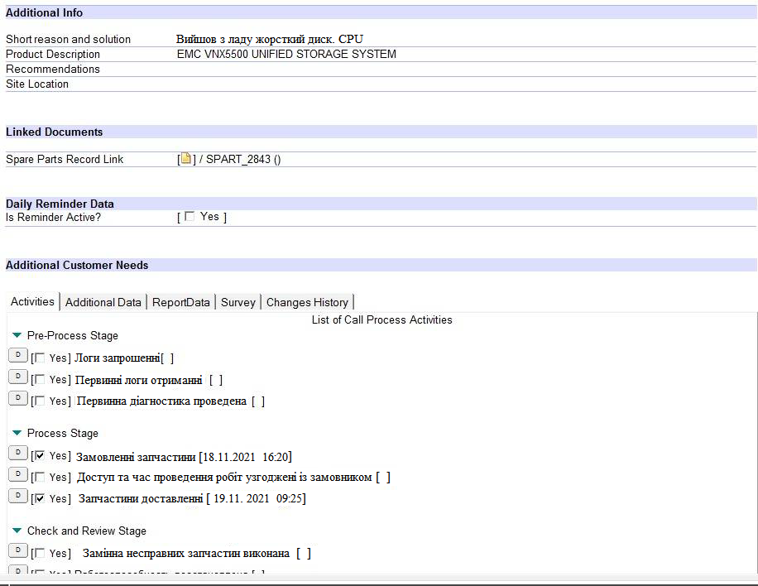

Рис. 3.14 – Фрагмент картки заявки в системі обліку заявок та управління складськими запасами FLORA, що містить інформацію про дії, вироблені технічним фахівцем

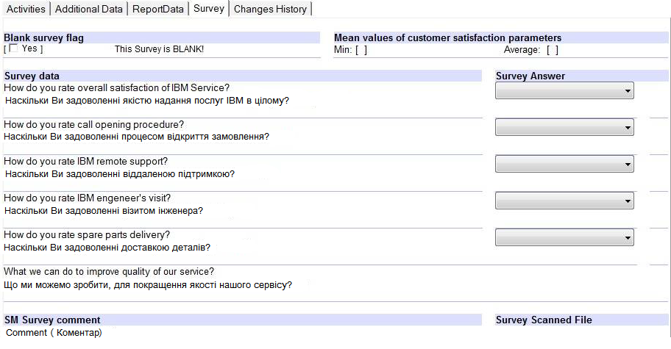

Рис. 3.15 – Фрагмент картки заявки у системі обліку заявок та управління

складськими запасами FLORA, що містить опис анкети

Технічний спеціаліст виконує роботи по заявці – визначає проблему та способи її вирішення. Якщо виконання робіт вимагає заміни деталей, то технічний спеціаліст відправляє запит сервіс-менеджеру на організацію доставки необхідної деталі на майданчик замовника. Сервіс-менеджер, виконує детальний опис заявки, згідно з отриманою інформації від технічного спеціаліста, та виконує запит на доставку необхідної деталі на майданчик замовника за допомогою натискання кнопки «Send SP», вказуючи необхідну кількість деталей для заміни у картці заявки.

Цей запит реалізовано таким чином:

1. Визначається фіксований час обслуговування. Якщо заявка відкрита на IT обладнання, яке знаходиться під контрактом з фіксованим часом обслуговуванням, переходимо до кроку 2, інакше переходимо до кроку 5;

2. Визначається наявність необхідних деталей у групі 1 (з фіксованим часом обслуговування). У разі відсутності необхідної кількості деталей переходимо до кроку 3, інакше переходимо до кроку 8;

3. Визначається наявність необхідних деталей у групі 2 (без фіксованого часу обслуговування). У разі відсутності необхідної кількості деталей переходимо до кроку 4, інакше переходимо до кроку 8;

4. Виконання термінового замовлення необхідної кількості деталей. Далі переходимо до кроку 7;

5. Визначається наявність необхідних деталей у групі 2 (без фіксованого часу обслуговування). У разі відсутності необхідної кількості деталей переходимо до кроку 6, інакше переходимо до кроку 8;

6. Формування планового замовлення у разі настання встановленого моменту часу. Далі переходимо до кроку 7;

7. Виконується надходження замовлення складу. Далі переходимо до кроку 8;

8. Виконується запит до складського відділу на відправлення деталей на майданчик замовника. Після підтвердження запиту переходимо до кроку 9;

9. Виконується надсилання деталей на майданчик замовника. Після отримання деталей замовником переходимо до кроку 10;

10. Технічний спеціаліст виконує роботи з усунення виниклої проблеми за допомогою заміни деталей.

***Модуль керування запасами.*** Для організації своєчасного виконання ремонтних робіт необхідно мати необхідну кількість деталей на складі. Таким чином, модуль постачання складу деталями є ключовим.

Цей модуль включає дві складові:

- Термінове поповнення складу запасами;

- Планове поповнення складу запасами.

*Термінове поповнення складу* деталями виконується за відсутності необхідної кількості деталей на складі під заявку з фіксованим часом обслуговування. В даному випадку виконується формування замовлення на необхідна кількість деталей під заявку без очікування моменту часу формування замовлення згідно з розробленим алгоритмом управління запасами.

*Планове поповнення складу* деталями виконується згідно розробленому алгоритму управління запасами. У разі визначення моменту часу формування замовлення та розміру замовлення обчислюється з допомогою математичних викладок.

Планове поповнення складу запасами включає:

- Поповнення складу деталями під новий контракт;

- Поповнення складу деталями, використаними під заявки.

Розглянемо докладніше кожну складову.

Поповнення складу деталями під новий договір. Підприємство замовника та сервісне підприємство укладають договір на надання сервісних послуг.

Отриману інформацію технічні фахівці передають логістам відділу сервісного обслуговування.

Логісти вносять інформацію про кількість встановлених деталей у замовника у картку деталі для подальшого визначення параметрів, необхідних для функціонування системи обліку заявок та управління складськими запасами FLORA. У разі відсутності картки деталі виконуються її створення у системі обліку заявок та управління складськими запасами FLORA.

1. Структурна схема системи обліку заявок та управління складськими запасами FLORA на сервісному підприємстві з урахуванням застосування дозволяє описати компоненти, які необхідні для ефективної роботи сервісного підприємства.

2. Функціональна модель системи обліку заявок та управління складськими запасами FLORA на сервісному підприємстві дає змогу описати алгоритми роботи кожного модуля системи.

ВИСНОВКИ

1. Виконано науково-кваліфікаційну роботу, що містить науково-обґрунтовані методичні, організаційні та технічні рішення щодо реалізації процесу управління складськими запасами, що мають суттєве значення для підвищення ефективності функціонування сервісного підприємств у сфері інформаційних технологій.

2. На підставі статистичних даних постачання деталей для сервісних підприємств виявлено зв'язки між розмірами партій та впливом на підприємство замовника та сервісне підприємство, особливістю яких є облік своєчасного забезпечення запасами підприємства замовника та раціональне використання складу сервісного підприємства.

3. Запропоновано метод прогнозування запасів на сервісних підприємствах,

відмінною особливістю якого є застосування довірчих інтервалів з урахуванням запропонованих характеристик запасів, а також на основі запропонованих алгоритмів визначення очікуваного денного споживання запасів, залежно від вихідних даних (наявності статистики та зміни кількості встановлених деталей у замовника).

4. На підставі виявлених зв'язків та запропонованого методу розроблено структурна схема та функціональна модель автоматизованої системи обліку заявок та управління запасами, що відрізняється можливістю як взаємодії з існуючими системами управління сервісним підприємством, так і автономної роботи.

5. Встановлено зв'язок між впливом швидкості поповнення складу запасами та оптимальним розміром замовлення в системі управління запасами з фіксованим розміром замовлення.

6. Запропоновано алгоритм управління заявками на обслуговування ІТ обладнання, відмінною особливістю якого є поділ запасів під заявки на дві групи (для контрактів з фіксованим та без фіксованого часу обслуговування); алгоритм управління та поповнення складських запасів з урахуванням обсягу сформованих невиконаних замовлень та кількістю встановлених деталей на підприємствах замовників, у тому числі, та під новий контракт на сервісне обслуговування, а також запропоновано алгоритм управління запасами у разі виникнення їх дефіциту з урахуванням різних видів сервісної підтримки.

Даний алгоритм дозволяє скоротити час простою обладнання на підприємстві замовника при виникненні раптового збільшення попиту на деталі, завдяки зменшенню кількості деталей у дефіцит. Використання запропонованих алгоритмів дозволило скоротити максимальна кількість запасів складі на 20%.

7. Розробка програмного забезпечення у компанії ТОВ «ІБМ Східна Європа/Азія» у відділі сервісного обслуговування на базі отриманих результатів дослідження та алгоритмів управління запасами та обліку заявок. Його використання дозволило скоротити час на надання сервісних послуг підприємствам до 10% за рахунок зменшення кількості деталей, що перебувають у дефіцит. Також результати роботи рекомендується використовувати сервісними підприємствами різного профілю для реалізації процесу управління запасами та обліку заявок, а також у навчальному процесі при підготовці інженерних та наукових кадрів за напрямом «Автоматизація технологічних процесів та виробництв».

СПИСОК ВИКОРИСТАНИХ ДЖЕРЕЛ

1. Гаврилов, Д.А. Управління виробництвом на базі стандарту MRPII [Текст] / Д.А. Гаврилів. - 2-ге вид. - СПб.: Пітер, 2018. - 416 с.

2. Корніцева, Н.І. Розробка алгоритму аналізу складських запасів на промисловому підприємстві [Текст]: стаття/Н.І. Корніцева, А.А. Бондаренко// Журнал "Економіка промисловості". - 2015. - N 2 (28). - С. 155-167.

3. Ісайкін, А.П. Альманах «Росія: спілка технологій. Спеціальний випуск. Каталогізація продукції – новий етап розвитку» [Текст]: XI-а міжнародна науково-технічна конференція/О.П. Ісайкін, А.М. Бріндіков, Н.І. Незаленов, А.В. Будильов, А.В. Карташів, Є.В. Судів. - М., 2019 - 145 с.

4. Турапін, М.В. Розробка автоматизованої системи ідентифікації та аналізу ризиків поставок для підвищення ефективності машинобудівного виробництва [Текст]: дис. … канд. техн. наук.: 05.13.06 / Михайло Вікторович Турапін. - М., 2018 - 177 с.

5. Костіна, С.А. Моделювання логістичних процесів у автоматизованих виробничих системах на основі мереж Петрі [Текст]: дис. … канд. техн. наук: 05.13.06 / Світлана Олександрівна Костіна. - М., 2017 - 212 с.

6. Кардашев, А.Г. Автоматизована система оптимального керування запасами ремонтного підприємства [Текст]: дис. … канд. техн. наук: 05.13.06 / Олексій Генріхович Кардашев. - М., 2002 - 133 с.

7. Рожков, В.Г. Автоматизована система управління запасами товаро-матеріальних цінностей в умовах стохастичного характеру споживання та обмеженого обсягу складських приміщень [Текст]: дис. … канд. техн. наук: 05.13.06 / Валерій Геннадійович Рожков. - Орел, 2006 - 171 с.

8. Кірюхіна, О.І. Система показників оцінки ефективності управління ремонтним обслуговуванням лісопромислових підприємств [Текст]: наукова стаття/О.І. Кірюхіна// Журнал Економічні науки. – 2010. – N 72. – C. 165-167. - ISSN 2072-0858.

9. Ковальов А.П. Математична модель управління одно періодними товарно-

матеріальними запасами при реалізації інвестиційних проектів промисловому підприємстві [Текст]: наукова стаття/Вісник МДТУ Станкін. - 2019. - N 3 - С. 139-142. - ISSN: 2072-3172.

10. Баранець Г. В. Управління матеріальними та фінансовими потоками підприємства на основі логістичного підходу: дис. канд. екон. наук: 08.00.04; НАН України, Інститут економіки промисловості. Донецьк, 2017. 195 с.

11. Березін О. В., Дуда С. Т., Міценко Н. Г. Управління потенціалом підприємства: Навчальний посібник. Львів: Магнолія 2018. 6 с.

12. Білик І. І. Логістичні концепції ефективного обслуговування на споживчому ринку. Соціально-економічні дослідження в перехідний період. Моніторинг соціально-економічного розвитку регіону: методологічні підходи (Збірник наукових праць). Випуск 3(53) /НАН України Інститут регіональних досліджень. Львів, 2015 р.

13. Іваницька Т. Є. Методичний підхід до оцінки ефективності управління будівельним підприємством на основі логістичних критеріїв. Економіка. Управління. Інновації. 2013. № 2.

15. Кальченко А. Г. Логістика [Текст]: підручник / А. Г. Кальченко; Мво освіти і науки України. 2-ге вид., без змін. Київ: КНЕУ, 2006. 284 с.

16. Кальченко А. Г. Основи логістики. Київ: Знання, 2019. 136 c.

17. Колодізєва Т. О. Методичне забезпечення оцінки ефективності логістичної діяльності підприємств: монографія. Х.: Вид. ХНЕУ, 2012. 292 с

18. Косарева Т. В. Логістична система: сутність дефініцій. Економіка АПК. 2018. № 11. С. 12-18

19. Костоглодов Д. Д. Маркетинг и логистика фирмы / Д. Д. Костоглодов, И. И. Саввиди, В. Н. Стаханов. Пенза: Приор, 2019. 128 с

20. Короленко Н. В. Управління якістю логістичних процесів на підприємствах: інтегральна парадигма. Ефективна економіка. 2013. № 3. С. 18–21.

21. Стерлігова, А.М. Управління запасами в ланцюгах постачання [Текст] / О.М. Стерлігова. - М.: Інфра, 2018. - 430 с.

22. Курант Т. І. Трансформація взаємовідносин споживача та виробника у глобальних логістичних мережах: автореферат дисертації на здобуття наук. ступеня кандидата економічних наук: 08.00.02; ТНЕУ. Тернопіль: [б. в.], 2015. 20 с.

23. Крикавський Є. В. Логістика. Основи теорії: [підручник]. Львів: НУ «Львівська політехніка», 2014. 416 с.

24. Крикавський Є. Логістика. Для економістів. Підручник. Львів: Вид. Нац. універ. «Львівська політехніка», 2014. 448 с

25. Крикавський Є. Логістичне управління: Підручник. Львів: Видавництво Національного університету «Львівська політехніка», 2017. 684 с.

26. Крикавський Є. Промисловий маркетинг: Підручник. 2-ге вид. Львів: Вид. НУ «Львівська політехніка», 2016. 472 с.

27. Кристофер М. Маркетинговая логистика. М.: Технологии, 2005. 200 с

28. Логистика как форма оптимизации рыночных связей [Текст] /Под ред. Л. С. Федорова. М.: Институт мировой экономики и международных отношений РАН, 2006. 122 с.

29. Нікшич С. М. Оптимізування логістичних витрат у сфері управління хімічним підприємством. URL: <http://ena.lp.edu.ua:8080/bitstream/ntb/2762/1/40.pdf>

30. Николайчук В. Е. Логистика: теория и практика управления: учебн. пособие. Донецк: НОРД-ПРЕСС, 2006. 540 с.

31. Омельченко В. Я. Стратегия развития логистических систем в условиях глобализации мировой экономики: монография. Донецк, ДонНУ, 2018. 370 с

32. Паласюк Б. Логістичне управління підприємством: сутність і основні принципи. Галицький економічний вісник. 2019. № 3(36). С. 166-170.

33. Пономаренко В. С., Таньков К. М., Лепейко Т. І. Логістичний менеджмент: Підручник / В. С. Пономаренко, К. М. Таньков, Т. І. Лепейко. За ред. д-ра екон. наук, проф. В. С. Пономаренка. X.: ВД «ІНЖЕК», 2010. 440 с.

34. Решетник М. Оценка издержек и эффективности функционирования логистической системы предприятия. Риск (Рынок. Информация. Снабжение. Конкуренция). 2011. № 1. С. 31-34.

35. Потенціал підприємства: формування та оцінка. URL: <http://www.refine.org.ua/pageid-5425-3>

36. Пушкар М. С. Логістичні системи підприємства: облік, аналіз і аудит: монографія. Тернопіль: Екон. думка, 2007. 202 с.

37. Родников А. Н. Логистика: Терминолог. словарь. Москва: Инфра-м, 2000. 340 c.

38. Руденко Г. Р. Аналіз логістичних послуг в Україні. Бизнес-информ. 2011. № 8. С. 63− 65.

39. Савіна Н. Б. Інвестування у логістичні системи [Текст]: монографія; Нац. ун-т "Львівська політехніка". Львів: Вид-во Львівської політехніки, 2013. 328 с.

40. Сарафанова Е. В. Логистика: 100 экзаменнационных ответов. Москва: Март, 2005. 208 с

41. Седікова І. О. Дослідження логістичного потенціалу підприємств зберігання зерна. Економічний аналіз. 2015. Т. 19. № 2. С. 130–135.

42. Смиричинський В. В. Логістика: навч. -метод. посібник. Т.: Екон. думка, 2009. 264 с

43. Солодка О. В. Реінжиніринг логістичних бізнес-процесів як спосіб їх вдосконалення. Вісник НУ "Львівська політехніка". 2010. № 2. С. 21–23.

44. Струтинська Ірина. Проблема визначення класу логістичного центру на вітчизняному ринку логістичної нерухомості. Актуальні проблеми економіки. 2015. № 6. С. 211-219

45. Терентьев П. А. Классификации и модели логистики возвратных потоков. Логистика сегодня. 2010. № 4(40). С. 242-251

46. Ситник А., Дума Л.В., Данилюк І.В. [Система управління складськими запасами сервісного підприємства](https://sci-conf.com.ua/wp-content/uploads/2021/08/INTERNATIONAL-SCIENTIFIC-INNOVATIONS-IN-HUMAN-LIFE-25-27.08.21.pdf#page=125) - The 2nd International scientific and practical conference “International scientific innovations in human life”(August 25-27, 2021) Cognum Publishing House, Manchester, United Kingdom. 2021. 443 p.

52. Хендфілд Роберт Б., Ернест Л. Реорганізація ланцюгів постачання. Створення інтегрованих систем формування цінності/Пер. з англ. М.: Вид. будинок «Вільямс», 2013. 416с.

53. Шевців Л. Ю. Логістичні витрати підприємства: формування та оцінювання: [монографія]. Львів: НУ "Львівська політехніка", 2017. 244 с.

54. Шкарлет С. М. Економічна безпека підприємства: інноваційний [Текст]: монографія. К: Книж. Вид-во НАУ, 2007. 435с.

55. Якименко Н. В. Логістичні центри як організаційна основа нових форм взаємодії [Текст]. Вісник економіки транспорту та промисловості: Зб. наук. праць. Харків: УкрДАЗТ, 2008. №23. С.158-160.

56. Ільченко Н. Розробка стратегії для логістичних функціонерів в контексті

Globalization. Contemprorary conditions and trends в enterprise management:

стратегії, механізми, процеси. Cracow University of Economics. 2019.

ДОДАТКИ

Додаток А

**Результати поведінки класичних систем управління запасами**

Таблиця А1

Порівняння кількості замовлень, кількості тимчасових проміжків

відсутності деталей на складі та кількості деталей у дефіциті за 365 днів з

різними розмірами замовлення в системі з фіксованим розміром замовлення

|  |  |  |  |  |
| --- | --- | --- | --- | --- |
| **Розмір замовлення** | **Максимальна**  **кількість**  **деталей на**  **складі** | **Кількість**  **замовлень** | **Кількість**  **тимчасових**  **проміжків**  **відсутності**  **деталей** | **Кількість**  **деталей у**  **дефіцит** |
| $$n_{0}=8 (k=0,5)$$ | 12 | 5 | 2 | 0 |
| $$n_{0}=9 (k=0,4)$$ | 13 | 4 | 1 | 0 |
| $$n_{0}=11 (k=0,3)$$ | 14 | 3 | 1 | 0 |
| $$n_{0}=13 (k=0,2)$$ | 16 | 3 | 2 | -2 |
| $$n_{0}=19 (k=0,1)$$ | 21 | 2 | 1 | 0 |

Таблиця А2

Порівняння кількості замовлень, кількості тимчасових проміжків

відсутності деталей на складі та кількості деталей у дефіциті за 365 днів за

різні інтервали часу в системі з фіксованим інтервалом часу

|  |  |  |  |  |
| --- | --- | --- | --- | --- |
| **Інтервал часу між замовленнями** | **Максимальна кількість деталей на складі** | **Кількість замовлень** | **Кількість тимчасових проміжків відсутності деталей** | **Кількість деталей у дефіцит** |
| $$I=89 (k=0,5)$$ | 11 | 5 | 2 | -1 |
| $$I=100 (k=0,4)$$ | 12 | 4 | 2 | 0 |
| $$I=123 (k=0,3)$$ | 14 | 3 | 2 | 0 |
| $$I=145 (k=0,2)$$ | 16 | 3 | 1 | 0 |
| $$I=212 (k=0,1)$$ | 14 | 2 | 1 | 0 |

Таблиця А3

Порівняння кількості замовлень, кількості тимчасових проміжків

відсутності деталей на складі та кількості деталей у дефіциті за 365 днів за

різні інтервали часу в системі із встановленою періодичністю

поповнення запасів до постійного рівня

|  |  |  |  |  |
| --- | --- | --- | --- | --- |
| **Інтервал часу**  **між замовленнями** | **Максимальна кількість**  **деталей на складі** | **Кількість замовлень** | **Кількість тимчасових проміжків відсутності деталей** | **Кількість деталей у дефіцит** |
| $$I=89 (k=0,5)$$ | 17 | 5 | 1 | 0 |
| $$I=100 (k=0,4)$$ | 21 | 4 | 1 | 0 |
| $$I=123 (k=0,3)$$ | 16 | 3 | 1 | 0 |
| $$I=145 (k=0,2)$$ | 33 | 4 | 1 | 0 |
| $$I=212 (k=0,1)$$ | 21 | 2 | 1 | 0 |

Таблиця А4

Порівняння кількості замовлень, кількості тимчасових проміжків

відсутності деталей на складі та кількості деталей у дефіциті за 365 днів за

різні інтервали часу в системі мінімум-максимум

|  |  |  |  |  |
| --- | --- | --- | --- | --- |
| **Інтервал часу між замовленнями** | **Максимальна кількість деталей на складі** | **Кількість замовлень** | **Кількість тимчасових проміжків відсутності деталей** | **Кількість деталей у дефіцит** |
| $$I=89 (k=0,5)$$ | 10 | 3 | 2 | -5 |
| $$I=100 (k=0,4)$$ | 12 | 3 | 3 | -5 |
| $$I=123 (k=0,3)$$ | 14 | 2 | 2 | -6 |
| $$I=145 (k=0,2)$$ | 16 | 2 | 2 | -6 |
| $$I=212 (k=0,1)$$ | 22 | 1 | 2 | -2 |

Додаток Б

Прихід та витрати вентиляторів за 365 днів у системі управління запасами з

встановленою періодичністю поповнення запасів до постійного рівня

враховуючи обсяг невиконаних замовлень

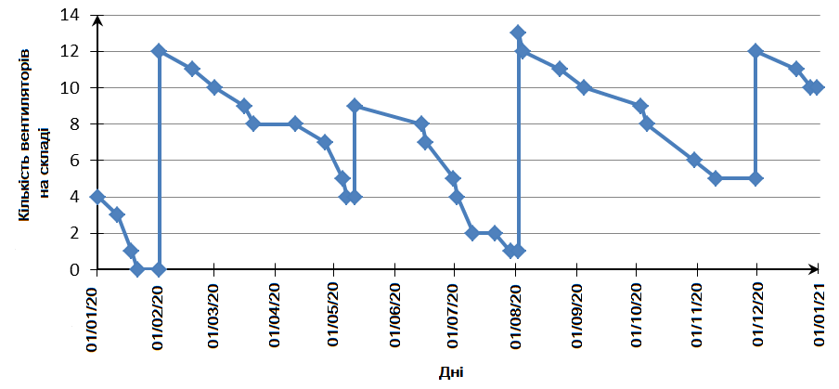

Рис. Б1 – Прихід та витрати вентиляторів за 365 днів у системі управління

запасами із встановленою періодичністю поповнення запасів $I=100$ до

постійного рівня з урахуванням обсягу невиконаних замовлень

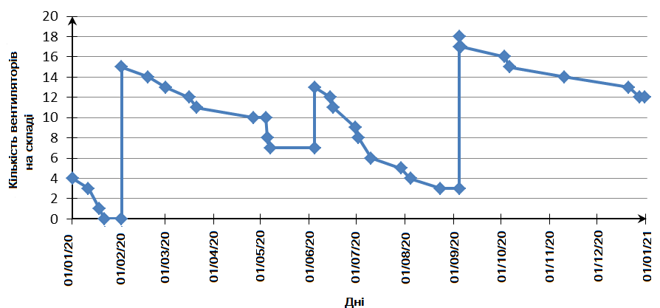

Рис. Б2 – Прихід та витрати вентиляторів за 365 днів у системі управління

запасами із встановленою періодичністю поповнення запасів $I=123$ до

постійного рівня з урахуванням обсягу невиконаних замовлень

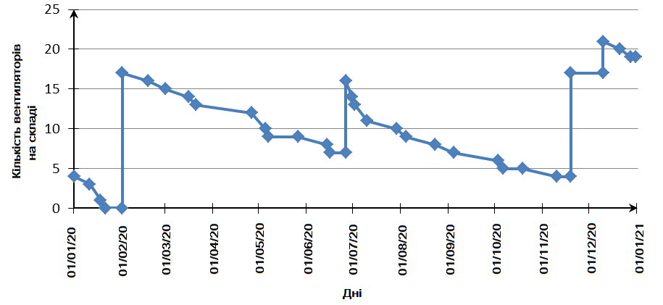

Рис. Б3 – Прихід та витрати вентиляторів за 365 днів у системі управління

запасами із встановленою періодичністю поповнення запасів $I=145$ до

постійного рівня з урахуванням обсягу невиконаних замовлень

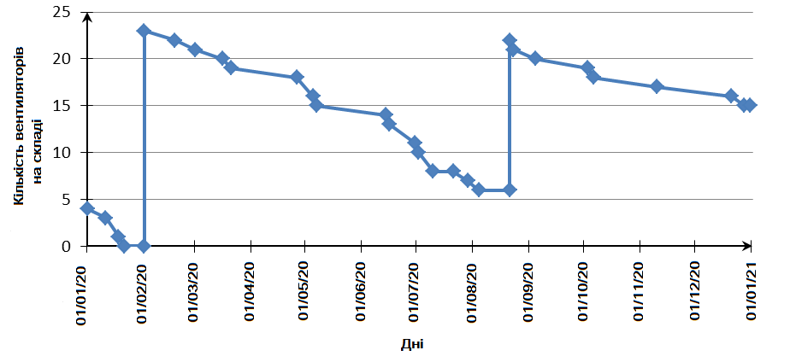

Рис. Б4 – Прихід та витрати вентиляторів за 365 днів у системі управління

запасами із встановленою періодичністю поповнення запасів до

постійного рівня з урахуванням обсягу невиконаних замовлень